Koncepcia
revitalizácie hydromelioračných sústav
na Slovensku

Obsah

1 Základné východiská 2
1.1 Pôdno-klimatické podmienky 4
1.2 Scenár možného vplyvu klimatickej zmeny na vývoj zberových plôch hlavných plodín SR 10
1.3 Podmienky potravinovej bezpečnosti 15
1.3.1 Ovocie 18
1.3.2 Zelenina 21
1.3.3 Cukrová repa 23
1.3.4 Zemiaky 26
1.4 Posúdenie potenciálu vodných zdrojov pre potreby vody na závlahy 28
2 Plán revitalizácie závlahových a odvodňovacích systémov 31
2.1 Súčasný stav závlahových a odvodňovacích systémov na Slovensku 31
2.2 Hlavné závlahové zariadenia (HZZ) 32
2.2.1 Návrh na rekonštrukciu optimálnej siete závlahových systémov 35
2.2.2 Závlahové družstvá 38
2.3 Hlavné odvodňovacie zariadenia 38
2.3.1 Návrh rekonštrukcií optimálnej siete odvodňovacích systémov 40
3 Financovanie revitalizácie, údržby a správy optimálnej siete závlahových a odvodňovacích systémov 45
4 závery a odporúčania 49
Prílohová časť 52

Vedúci autorského kolektívu:
Jahnátek Ľubomír, prof. Ing. CSc.
minister pôdohospodárstva a rozvoja vidieka SR
Autorský kolektív:
Alena Ján, Ing.  Hydromeliorácie, štátny podnik | Mihina Štefan, prof. Ing. PhD.  Národné poľnohospodárske a potravinárske centrum
Barbarič Martin, Ing.  Sekcia rozvoja vidieka a priamych platieb | Mindová Petra, Ing.  Hydromeliorácie, štátny podnik
Bielik Peter, Dr.h.c. prof. Ing. PhD.  Slovenská poľnohospodárska univerzita v Nitre | Nagyová Laura, Ing.  Hydromeliorácie, štátny podnik
Bobovník Matej, Ing. Mgr.  Sekcia pôdohospodárskej politiky a rozpočtu | Németh František, Ing.  Aquaplan, s.r.o.
Buday Štefan, doc. Ing. PhD.  Výskumný ústav ekonomiky poľnohospodárstva | Pícha Emil, PhDr. CSc.  Sekcia riadenia programov regionálneho rozvoja
Halászová Klaudia, Ing. PhD.  Slovenská poľnohospodárska univerzita v Nitre | Puškáč Jaroslav, JUDr.  Sekcia legislatívy
Hrdá Andrea, Ing.  Sekcia poľnohospodárstva | Sobocká Jaroslava, doc. RNDr. CSc.  Výskumný ústav pôdoznalectva a ochrany pôdy
Illáš Martin, Mgr.  Sekcia legislatívy | Svetlík Ján, Ing.  Sekcia poľnohospodárstva
Jánošíková Slávka, Ing. PhD.  Sekcia pôdohospodárskej politiky a rozpočtu | Tvrdá Andrea, Ing.  Sekcia rozvoja vidieka
Jurík Ľuboš, doc. Ing. PhD.  Slovenská poľnohospodárska univerzita v Nitre | Vajs Ján, Ing.  Sekcia poľnohospodárstva
Krištofíková Jana, Ing.  Sekcia rozvoja vidieka a priamych platieb | Vargová Jana, Ing. PhD.  Sekcia poľnohospodárstva
Mihálek Pavol, Ing.
Hydromeliorácie, štátny podnik

Základné východiská

Koncepciu revitalizácie hydromelioračných sústav na Slovensku (ďalej len „koncepcia“) predkladá Ministerstvo pôdohospodárstva a rozvoja vidieka SR (ďalej len „MPRV SR“) na základe uznesenia vlády SR č. 33/2014 z 22. januára 2014, bod C.5, programového vyhlásenia vlády SR na roky 2012 – 2016, Koncepcie rozvoja pôdohospodárstva SR na roky 2013 – 2020, Akčného plánu rozvoja pôdohospodárstva SR na roky 2014 – 2020 a Plánu manažmentu povodí Dunaja a Visly.

Koncepcia si kladie za svoj hlavný cieľ podporiť preventívne opatrenia pred negatívnymi dôsledkami prírodných katastrofických udalostí a nepriaznivých zrážkových pomerov na potenciál poľnohospodárskej výroby v prebiehajúcej etape klimatických zmien v strednej Európe. Všetky činnosti definované v tejto koncepcii teda súvisia so zabezpečením potrebnej miery potravinovej bezpečnosti a tak majú charakter verejného záujmu.

S ohľadom na potenciál poľnohospodárskej výroby musíme konštatovať, že poľnohospodársku výrobu je možné zvyšovať extenzívnou cestou len do veľmi obmedzenej miery. V tejto súvislosti je potrebné prioritne hľadať možnosti intenzifikácie a stabilizácie poľnohospodárskej výroby na už existujúcom pôdnom fonde s využitím jeho potenciálnych možností.

Revitalizáciu existujúcich hydromelioračných sústav je teda nevyhnutné realizovať za podmienok vyššie uvedených limitujúcich faktorov, najmä s ohľadom na pôdno-klimatické podmienky a zabezpečenie úrovne potravinovej bezpečnosti definovanej v Koncepcii rozvoja pôdohospodárstva SR na roky 2013 – 2020.

Koncepcia predstavuje takto úplne nový pohľad na rekonštrukcie a modernizácie závlahových a odvodňovacích systémov na Slovensku. Dôraz kladie na zabezpečenie potrebnej úrovne potravinovej bezpečnosti, a to pri využití potenciálu pôdno-klimatických podmienok a súčasného potenciálu vodných zdrojov pre potreby závlah na Slovensku.

Pôdno-klimatické podmienky

Pôdno-klimatické podmienky sú jedným z najvýznamnejších faktorov aj ekonomickej efektívnosti subjektov hospodáriacich na pôde. Miera ekonomickej efektívnosti týchto subjektov je priamym determinantom kvalitatívnych a kvantitatívnych parametrov poľnohospodárskej výroby.

V tejto súvislosti vstupuje do analýz pôdno-klimatických podmienok tzv. prirodzená úrodnosť pôdy. Prirodzená úrodnosť pôdy vznikla za určitých pôdotvorných podmienok a to účinkom pôdotvorných činiteľov na pôdotvorný substrát, bez zásahu človeka. Prirodzenú pôdnu úrodnosť ovplyvňuje predovšetkým komplex výživných látok v pôde, ktoré následne vplývajú na produkčný potenciál pôdy.

Produkčný potenciál pôd SR sa hodnotí bodovými hodnotami relatívnej bonity, od 1 do 100 bodov, pričom produkčne kvalitnejšie pôdy majú vyššiu bodovú hodnotu. Maximálnym počtom 100 bodov je ohodnotená hlinitá čiernica modálna, najmenej bodov (2) majú veľmi plytké pôdy na zrázoch nad 25°. Stanovenie produkčného potenciálu pôd, resp. miery rizika pestovania poľnohospodárskych plodín v akejkoľvek lokalite, je polyfaktoriálny proces, ktorý je závislý na klimatických a pedologických podmienkach tak v priestore, ako aj v čase.

Priemerná bodová hodnota poľnohospodárskych pôd v SR je 53,9 bodov. Najvyššiu bodovú hodnotu má kraj Trnavský (76,9 bodov), nasledujú kraje Nitriansky (75,5) Bratislavský (72,4), Košický (54,2), Trenčiansky (45,7), Banskobystrický (43,2), Prešovský (36,3) a Žilinský (29,9). Produkčný potenciál pôd v SR je využitý na 72 %. Podľa prepočtov Výskumného ústavu pôdoznalectva a ochrany pôdy (VÚPOP) sa v roku 2090 najmä vplyvom vyšších teplôt vo vegetačnom období zvýši bodová hodnota pôd Slovenska o 0,4 bodu na hodnotu 54,3 bodov. Zvýšenie produkčného potenciálu pôd však bude vzhľadom na zvyšujúce sa teploty a s tým súvisiace riziko sucha problematické predovšetkým v nížinných polohách. Eliminácia tohto procesu je tu možná prostredníctvom intenzifikačných opatrení – najmä závlah.

Obr. č. 1: Mapa bodovej hodnoty produkčného potenciálu poľnohospodárskych pôd
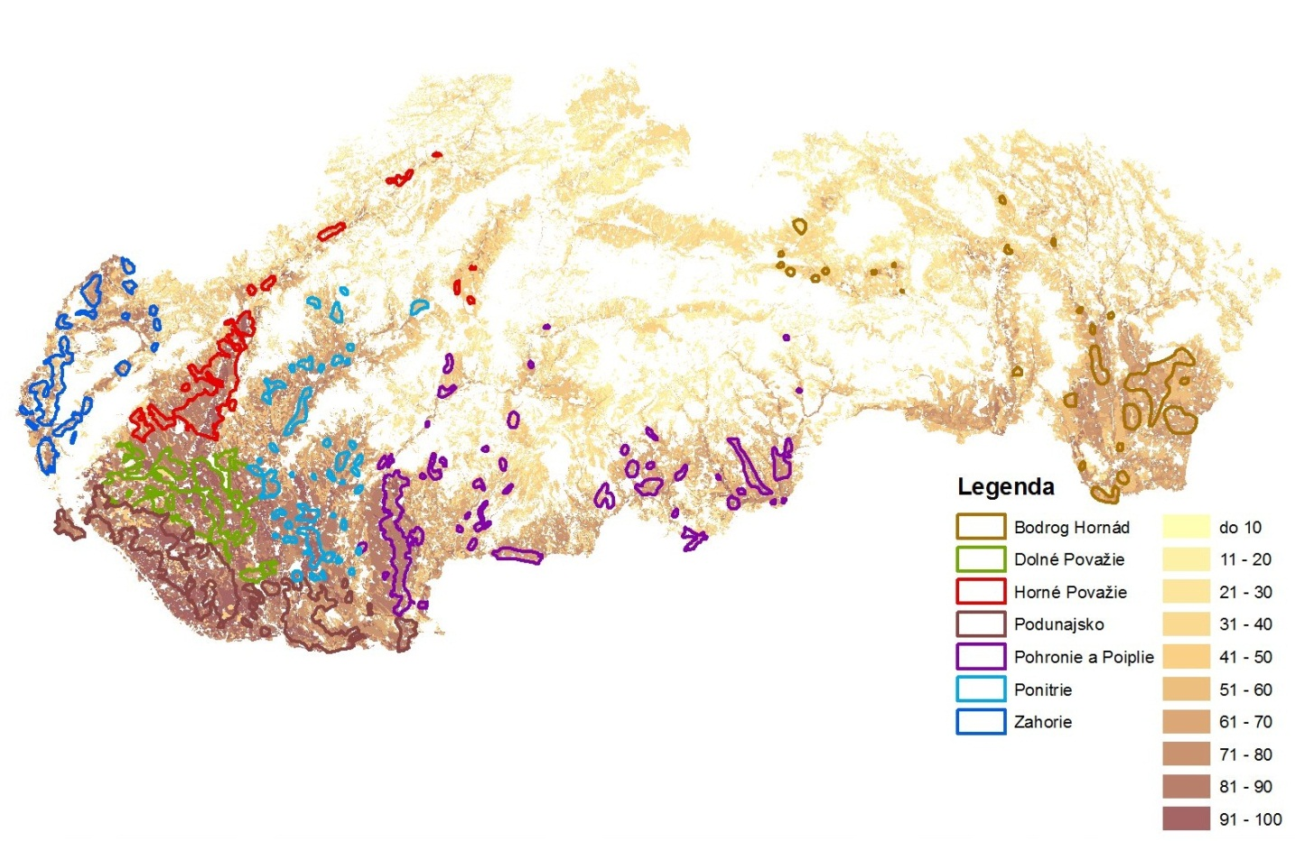

Zdroj: VÚPOP

Z doposiaľ vypracovaných klimatických scenárov je zrejmý dopad zmien aj na vlastnosti poľnohospodárskych pôd a tým aj na produkciu rastlín na nich pestovanú. Výraznejšie zmeny sa v pôdnom prostredí očakávajú najmä v súvislosti so zmenou vodného i tepelného režimu. Najmä výkyvy v rozložení zrážok (časté výskyty sucha, prívalové dažde a pod.) môžu spôsobiť nielen postupnú kvalitatívnu zmenu produkčného potenciálu pôd vo vzťahu k pestovaným plodinám, ale aj ich náhlu degradáciu i kvantitatívny úbytok (erózia, zosuvy...). Produkčný potenciál pôd z hľadiska klimatických faktorov v SR ohrozuje najmä výskyt prívalových dažďov a sucha. Z pohľadu dlhodobého negatívneho efektu sú prívalové dažde a sucho chápané ako nielen ako významné pôdohospodárske hrozby, ale aj ako environmentálne hrozby. Takéto zmeny sa v produkcii biomasy plodín výraznejšie prejavia v horších klimatických podmienkach (regiónoch). V teplotne najpriaznivejších oblastiach Slovenska (nížiny, nízko položené kotliny) zohrá výraznejšiu úlohu zmena ročného chodu zrážok a už spomínané sucho.

Tzv. agronomické sucho má významný vplyv na produkčný potenciál pôd. Môžeme ho charakterizovať ako nedostatok vody v pôde ovplyvnený predchádzajúcim alebo ešte trvajúcim výskytom meteorologického sucha. Aj napriek tomu, že územie SR nie je v európskom kontexte chápané ako územie náchylné na výskyt sucha, meteorologické pozorovania, najmä z posledných 10 rokov, potvrdzujú opakovaný výskyt lokálneho a celoplošného sucha. Významne sa zmenilo rozdelenie atmosférických zrážok a ich intenzita. Príčinou zvýšeného výskytu sucha v SR sú v tomto kontexte aj zvyšujúce sa teploty, ktoré priamo ovplyvňujú narastanie evapotranspirácie.

Nedostatok vody v pôde je stresovým faktorom negatívne ovplyvňujúcim výšku úrod. Rast plodín je v takomto prípade výrazne limitovaný nedostatkom pôdnej vody využívanej na evapotranspiráciu, ktorej miera je priamo ovplyvnená úrovňou pôdnej vlhkosti. Vlhkosť pôdy má ročný cyklický charakter. Maximum zásob pôdnej vody by mal byť dosahovaný v období jari, po topení snehov, a minimum koncom leta. Na Podunajskej a Záhorskej nížine dochádza k poklesu pôdnej vlhkosti pod hranicu 50 % využiteľnej vodnej kapacity (VVK) v priemere už v priebehu júna, na juhu stredného a východného Slovenska v júli. Striedanie suchých a vlhkých období sa takto nezhoduje s optimálnym kalendárnym cyklom.

Obr. č. 2: Mapa výskytu sucha v roku 2003

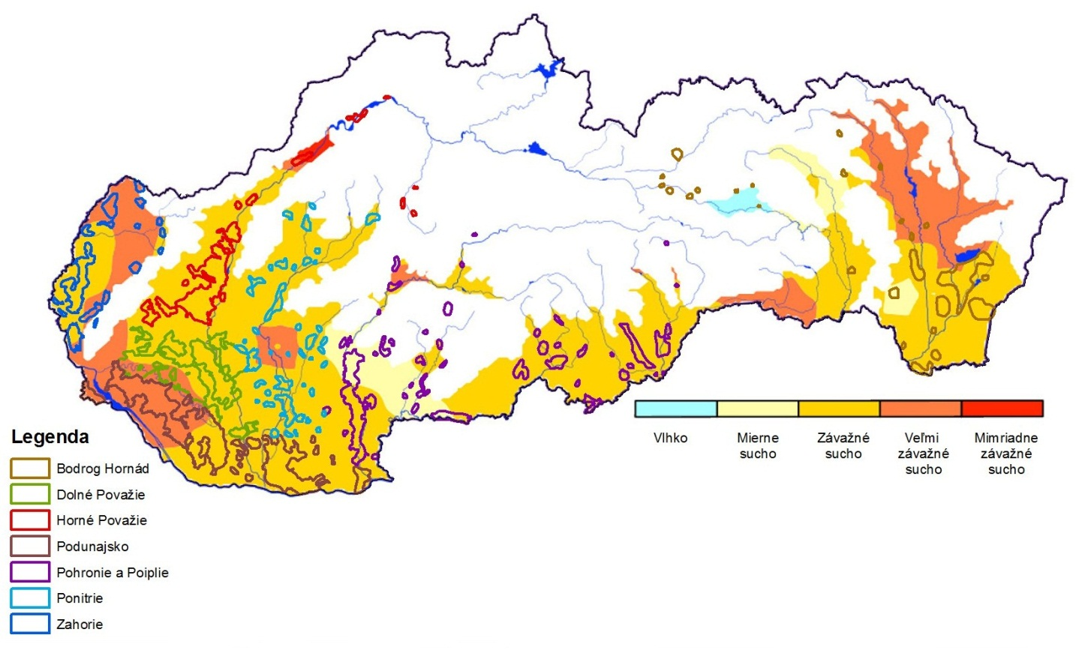

Zdroj: VÚPOP

V extrémne suchom roku 2012 klesla pôdna vlhkosť pod spomínanú kritickú hranicu už koncom jari, pričom výskyt sucha zaznamenal v tom roku najväčšie územné rozšírenie avšak len v nížinných a kotlinových oblastiach. Výskyt veľmi závažného sucha bol v roku 2012 zaznamenaný až na 16 miestach. Závažný stav sucha pretrvával aj v roku 2013.

Na základe regionálnych modelov všeobecnej cirkulácie atmosféry, ktorých výstupy s denným krokom vrátane uvažovania extrémov a variability sme zaznamenali, rast priemernej ročnej teploty vzduchu dosiahol za posledných 100 rokov o 1,1°C a pokles ročných úhrnov atmosférických zrážok v priemere, o 5,6 %. Na juhu Slovenska došlo k priemernému ročnému poklesu atmosférických zrážok až o viac ako 10 %. V letnom polroku sa úhrny atmosférických zrážok znížili za sledované obdobie v priemere o 20 % na juhu Slovenska a v priemere o 10 % na severe Slovenska. Vypočítaný scenár teploty vzduchu predpokladá ďalšie zvyšovanie teploty vzduchu, pričom sa zároveň predpokladá výskyt skrátených období so zápornými dennými priemermi teploty vzduchu. Súčasne sa predpokladá pokles absolútnej hodnoty súm záporných teplôt a nárast súm kladných teplôt.

Obr. č. 3: Mapa výskytu sucha v roku 2013

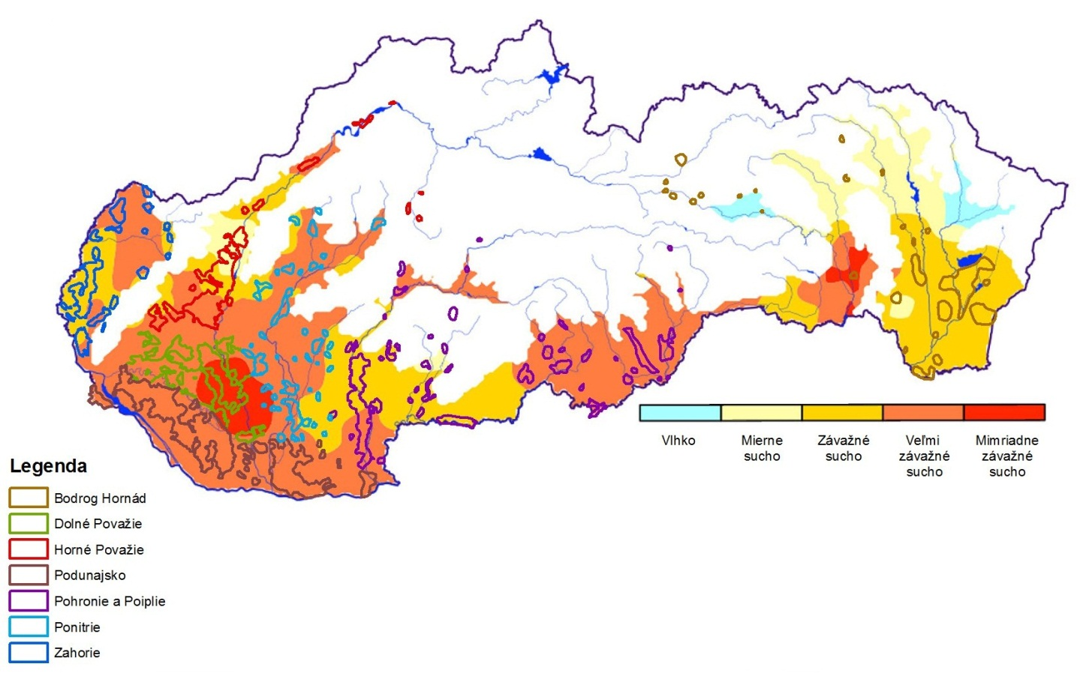

Zdroj: VÚPOP

Pozorovaním vyššie uvedených klimatických procesov je možné konštatovať, že došlo k radikálnemu rozšíreniu územia, na ktorom je možné badať výskyt mimoriadne závažného a veľmi závažného sucha. Pokiaľ v roku 2003 nebolo na území Slovenska zaznamenané mimoriadne závažné sucho a veľmi závažné sucho bolo pozorované len v západnej časti Podunajskej nížiny, v roku 2013 bolo mimoriadne závažné sucho pozorované na rozsiahlom území Dolného Považia a veľmi závažné sucho prakticky na celom južnom Slovensku, na Záhorskej nížine, Dolnom a Hornom Považí a v menšom rozsahu aj na Pohroní.

Extrémne závažné a veľmi závažné suchá sú hlavným faktorom značnej nerovnomernosti zrážkových úhrnov, čo má za následok zvýšenie ročných úhrnov potenciálnej evapotranspirácie, a to najmä na juhu Slovenska v priemere o 125 mm. Vplyvom týchto klimatických procesov narastá výskyt extrémnych denných úhrnov zrážok, čo má za následok rast výskytu lokálnych povodní najmä v južnej časti Slovenska.

Obr. č. 4: Mapa potenciálne možných záplavových oblastí
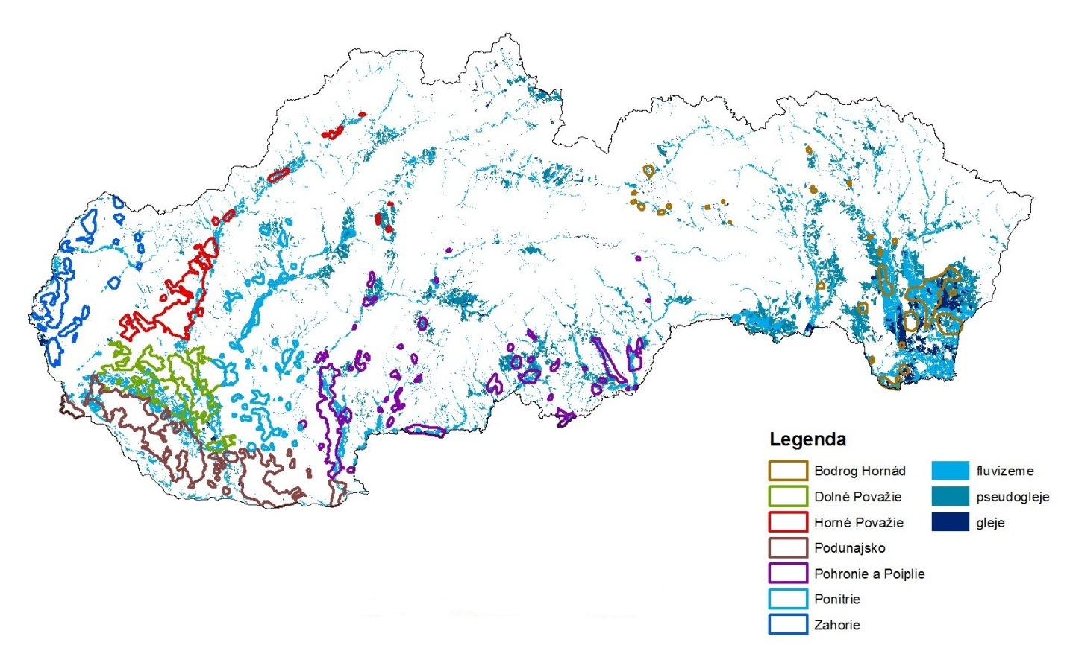

Zdroj: VÚPOP

Z poľnohospodárskeho hľadiska, vplyvom extrémneho nadbytku zrážok a následných povodní dochádza k opakovanému zaplavovaniu obhospodarovanej pôdy predovšetkým s vyšším obsahom ílovitých častíc (ťažkých pôd). Popri zrážkových záplavách sa taktiež dvíha hladina podzemnej vody a na poliach sa vytvárajú súvislé bezodtokové jazerá. V konečnom dôsledku dochádza predovšetkým k silnému zhutneniu poľnohospodársky využívaných pôd, ale i ku kontaminácii pôdy, k úbytku organických látok, erózii a zosuvom pôdy. Na ťažkých a veľmi ťažkých pôdach často dochádza k povrchovému zliatiu pôdy, k narušeniu pôdnej štruktúry, k zhoršeniu vodno-vzdušnému režimu a následne k sťaženému príjmu biogénnych živín rastlinami. Voda preteká po zhutnenom povrchu, pričom nemá kde vsakovať a ohrozuje priľahlé územia. V niektorých oblastiach poklesáva pH, čím sa podstatne znižuje úrodnosť postihnutej pôdy. Zhoršenie infiltračnej schopnosti pôdy môže spôsobovať vytváranie jazier na poliach na dlhšie obdobie a tým je ohrozená samotná úroda. Plodiny často vyhnívajú a bývajú zaorané bez úžitku do pôdy.

Celkový trend v produkcii fytomasy na celom území Slovenska sa bude uberať smerom mierneho poklesu. Vzhľadom na ústup od klasických osevných postupov a ochudobňovanie pôdy o organické látky, najmä humus, je možné očakávať zníženie úrodnostného potenciálu. Zníženie obsahu humusu v pôde má veľký vplyv na retenčnú kapacitu pôdy a na jej priepustnosť. Významná je v tomto ohľade aj hĺbka aktívneho pôdneho profilu, ktorý umožňuje akumuláciu vody v pôde a takisto aj jej priesak do hlbších horizontov, ktorý je dôležitý pre zníženie povrchového odtoku vody z územia. Očakávame, že najmarkantnejšie sa vplyv klimatických zmien dotkne produkcie fytomasy vo Východoslovenskej nížine (rovine aj pahorkatine) a stredne a vysoko položených kotlinách.

Tento scenár sa však netýka nížinných oblastí Podunajska a priľahlých pahorkatín a kotlín. Podľa klimatických scenárov na Slovensku predpokladaná aridizácia spôsobí rýchlejší rozklad pôdnej organickej hmoty - mineralizáciu, pričom tento proces v južnej časti Slovenska s najúrodnejšími pôdami bude prevažovať nad tvorbou a akumuláciou humusu. Rýchlejší rozklad organickej hmoty môže prispievať k zvýšenému uvoľňovaniu rastlinných živín zo zvetrávajúcich pôdnych minerálov (napr. draslíka, horčíka, mikroživín). V oblastiach náchylných na vodnú a veternú eróziu sa negatívne prejavia predovšetkým prognózované účinky náhlych a intenzívnych búrok, výskyt ktorých sa predpokladá počas celého roka. Zvýšená erózia sa predpokladá najmä v konvexných partiách sprašových pahorkatín a flyšu, s nedostatočnou protieróznou ochranou. Z týchto dôvodov by bolo potrebné zvýšiť starostlivosť o systémy umožňujúce zadržiavanie dažďovej vody, prípadne bezpečné odvádzanie jej prebytku z územia systémom povrchových odvodňovacích prvkov alebo vsakovacích zariadení. Znižovanie infiltračnej kapacity pôd má za následok tiež zníženie zásob podpovrchovej vody, ktorý spôsobuje znižovanie minimálnych prietokov z odtokov.

Pokračujúce znižovanie prietokov nížinných riek a hladín podzemných vôd bude mať za následok zmenu oxidačno-redukčných podmienok, čo sa prejaví najmä u glejov, organozemí, čiernic glejových a fluvizemí glejových. Oblasti s výparným pôdnym režimom sa budú zväčšovať, čo znamená, že napr. súčasná oblasť hnedozemí sa v plnom rozsahu prestane vyvíjať v prirodzených podmienkach premyvného režimu a ich vývoj bude pokračovať v “černozemných” podmienkach. Reálne sa predpokladá zvýšená mineralizácia podzemných vôd v južných a hlavne juhozápadných oblastiach Slovenska, čo zapríčiní mierny až stredný nárast salinizácie a alkalizácie pôd v rovinatých a depresných oblastiach alúvií a pri náraste potenciálnej evapotranspirácie aj v depresných polohách sprašových pahorkatín. Fyzikálno-degradačné procesy sa prejavia predovšetkým v zhoršení pôdnej štruktúry a zvýšenej kompakcii pôdy.

Možné dopady klimatickej zmeny budú v agrosektore evidentné v oblasti manažmentu pôdnych a vodných zdrojov, presnejšie v oblasti vodného a vlhkostného režimu pôdy. Dopady účinkov klimatickej zmeny budú násobené v súčasnosti uplatňovanými nevhodnými a neprimeranými agrotechnickými postupmi. Mnoho farmárov doteraz uplatňuje konvenčný systém hospodárenia na pôde (nevhodné osevné postupy, používanie minerálnych hnojív, nedostatočné využívanie pôdoochranných systémov hospodárenia, nedodržiavanie kódexu správnej poľnohospodárskej praxe a ochrany vodných zdrojov). Následkom týchto praktík dochádza k postupnej degradácii hlavne povrchovej vrstvy pôdy, k znižovaniu zásob pôdnej organickej hmoty, poklesu hodnôt pôdnej reakcie (pH), k početným prípadom zrýchlenej vodnej erózie, či k neúmernému zhutňovaniu (kompakcii) pôd. Na zmiernenie tohto stavu je, z hľadiska zachovania produkčných vlastností pôd na Slovensku, prioritné sústrediť sa na aplikáciu vhodných agrotechnických postupov, t.j. zvyšovanie výmer pestovania rastlinných komodít v systéme integrovanej a ekologickej produkcie.

Z hľadiska výskytu sucha prichádza do úvahy funkcia pôdy ako rezervoáru vody v prírode, teda tzv. ekosystémová služba pôdy. Silnejúce vplyvy sucha, akcelerované poklesom retenčnej kapacity pôdy vo vzťahu k vode znamenajú ohrozenie pôd degradáciou a vysušovaním, extrémne až desertifikáciou. Dlhodobé deficity vody v pôde vyvolajú požiadavky na uplatňovanie adaptačných opatrení v poľnohospodárskej produkčnej sfére, ktoré by mali byť orientované na reguláciu vodného režimu pôd a na uplatňovanie regulačných technológií. Tieto technológie možno charakterizovať ako investičné a prevádzkovo najnáročnejšie, avšak svojou efektívnosťou sú to najúčinnejšie adaptačné opatrenia.

Toto tvrdenie platí najmä o skupine hydromelioračných technológií a zariadení teda o závlahových a odvodňovacích zariadeniacha objektoch protieróznej ochrany. Hlavné závlahové zariadenia umožňujú účinné uplatňovanie regulácie vodného a vlhkostného režimu pôd. Špecifikom týchto zariadení je fakt, že ide o stavebné prvky vodohospodárskych systémov, uplatňovaných v sektore pôdohospodárstva, najmä pri využívaní produkčných funkcií pôdy. Ich obmedzujúca účinnosť limituje aplikáciu v boji proti suchu a škodám vznikajúcich suchom. To má dopad, resp. ekonomicky najzávažnejšie dôsledky na produkciu poľnohospodársky využívaných pôd.

Medzi hlavné opatrenia pre zachovanie vody v pôde patrí:
- efektívna dotácia pôdnej vody zavlažovacími zariadeniami a tým navrátenie optimálneho množstva vody do biologického produkčného i mimoprodukčného cyklu,
- dotácia pôdnej vody reguláciou hladiny podzemnej vody riadením hladinového režimu v ohrozených hydromelioračných kanáloch,
- zabezpečenie odtoku povrchových vôd z poľnohospodársky využívanej krajiny riadenou exploatáciou existujúcich odvodňovacích zariadení, realizácia regulačných objektov na kanáloch, využívanie potenciálu systematickej drenáže na rovinách, napr. drenáž s regulovaným odtokom a pod.
- starostlivosť o hlavné odvodňovacie zariadenia,
- opatrenia na prehlbovanie aktívnej vrstvy pôdy a zvýšenie infiltrácie vody do pôdy.

V tejto súvislosti je teda potrebné zvýšiť podiel regulovaných objemov podpovrchovej vody s cieľom vylepšenia vodného režimu poľnohospodársky využívaných pôd. Realizačné nástroje zmierňovania vysušovania krajiny a degradácie pôdy sú tieto:
- permanentný monitoring sucha v pôdach a krajinnom priestore,
- informačný systém o výskyte a dôsledkoch sucha na území SR a jeho napojenie na informačný systém o pôde,
- zapojenie, sa do Európskeho monitorovacieho strediska pre suchá,
- tvorba plánov manažmentu rizík spôsobených suchom,
- integrovaný manažment hydromelioračných zariadení (obojstranná regulácia vodného režimu poľnohospodárskych pôd, koordinovaná monitoringom odvodňovacích systémov).
- zriadenie poradenského systému a servisu na sledovanie dynamiky odtoku vody z územia a sledovanie obsahu pôdnej vody.
- obnova melioračných družstiev, (vodných družstiev) v záujme zabezpečenia regulácie vodného režimu poľnohospodárskych a lesných pôd ako koordinačných pracovísk s možným sezónnym využívaním všeobecne prospešných prác pre údržbu a rekonštrukciu systémov pod odborným dohľadom.

Scenár možného vplyvu klimatickej zmeny na vývoj zberových plôch hlavných plodín SR

Pre potreby stanovenia celkovej vody pre plodiny v závlahových podmienkach je nutné vychádzať z predpokladaného rozvoja hospodárenia na pôde. Podľa poznania možno akceptovať dva východiskové ekonomicko – sociálne scenáre:

- optimistický, s plným využitím produkčného potenciálu; a
- realistický, viac orientovaný podľa trhových princípov pri dodržiavaní ochrany životného prostredia v potrebnej miere.

Podľa údajov VÚEPP Bratislava, by štruktúra skupín plodín a vývoj zberových plôch, podľa scenára možného vplyvu klimatickej zmeny v budúcich časových horizontoch, mohla mať podobu uvedenú v tabuľke č.1.

Tab. č. 1: Predpokladaná štruktúra skupín plodín podľa scenára možného vplyvu klimatickej zmeny

Skupina plodín | Výmera [1000 ha / %]
 | Skutočnosť |  | Scenár – klimatická zmena
 | 2005 |  | 2010 |  | 2030 |  | 2050
Hustosiate obilniny | 630 | 59,7 % | 606 | 57,8 % | 615 | 55,8 % | 612 | 53,9 %
Kukurica | 145 | 13,7 % | 115 | 11,0 % | 116 | 10,5 % | 115 | 10,1 %
Obilniny spolu | 775 | 73,4 % | 721 | 68,8 % | 731 | 66,3 % | 727 | 64,0 %
Strukoviny spolu | 20 | 1,9 % | 20 | 1,9 % | 22 | 2,0 % | 23 | 2,0 %
Olejniny spolu | 200 | 19,0 % | 250 | 23,8 % | 286 | 26,0 % | 320 | 28,2 %
Cukrová repa | 31 | 2,9 % | 28 | 2,7 % | 31 | 2,8 % | 31 | 2,8 %
Zemiaky | 29 | 2,8 % | 29 | 2,8 % | 32 | 2,9 % | 34 | 3,0 %
Hlavné plodiny | 1 055 | 100,0 % | 1 048 | 100,0 % | 1 102 | 100,0 % | 1 135 | 100,0 %

Zdroj: VÚEPP

V nížinných oblastiach, z dôvodu predpokladu opakovania suchých vegetačných období s trvalým charakterom, sa pestovanie hlavných plodín nezaobíde bez závlah, ktoré spolu s inými opatreniami budú vplývať na zvýšenie nákladov z titulu zmenenej klímy V tejto súvislosti sa pestovanie hustosiatych obilnín posunie severnejšie zo Žitného ostrova do stredných regiónov Slovenska, s posunom približne o 100 až 150 m nadmorskej výšky. Tým sa najvhodnejšími regiónmi stanú okrajové oblasti Podunajskej nížiny, oblasti pahorkatín javia hustosiate obilniny, prípadne niektoré strukoviny a aj krmoviny.

Už v blízkej budúcnosti by sa mala uplatňovať zásada, že plodiny náročné na vodu by mali byť kvótami prednostne umiestňované na plochy s vybudovanými závlahami s dostatočnými zdrojmi závlahovej vody. To znamená, mala by byť dodržiavaná zásada, aby plodina išla za vodou a nie voda za plodinou.

Upresnenie hlavných závlahových oblastí na Slovensku

Z výsledkov riešenia Národného klimatického programu SR vyplynula naliehavá potreba vyhodnotiť možné dôsledky klimatickej zmeny na vodné hospodárstvo a poľnohospodársku výrobu. Súčasne je potrebné neodkladne začať s prípravou adaptačných opatrení na zamedzenie negatívnych vplyvov klimatickej zmeny v podmienkach udržateľného rozvoja poľnohospodárstva. K tomu bolo potrebné ako jeden z prvých krokov spracovať rajonizáciu oblasti s deficitom pôdnej vody v rizosfére počas vegetačného obdobia, tzv. hlavné závlahové oblasti Slovenska. Bilancia vody v pôdnom profile je determinovaná spolupôsobením klimatických, hydrologických, geomorfologických, hydrogeologických a pedologických činiteľov a v priebehu roka sa dynamicky mení. Pôdna voda je zásobovaná infiltráciou zrážkovej, povrchovej a závlahovej vody, vzlínaním z podzemnej vody a kondenzáciou. Na druhej strane, formou odtoku do podzemnej vody, výparom a transpiráciou rastlinami dochádza k odčerpávaniu pôdnej vody. Produkcia poľných plodín pri dostatku svetla, tepla a pri modernej agrotechnike závisí predovšetkým od zásob pôdnej vody. Efektívnosť atmosférických zrážok, ktoré sú prirodzeným zdrojom zásob pôdnej vody, závisí nielen od množstva, ale aj od rozloženia počas roka a podmienok evapotranspirácie. Pre optimálny vývoj poľných plodín je potrebné, aby sa úhrny aktuálnej evapotrenspirácie približovali k úhrnom potenciálnej evapotranspirácie.

Vyčlenenie závlahových oblastí bolo vykonané na základe klimatických kritérií, pričom ako determinujúce kritérium bola zvolená evapotranspirácia, resp. pomer aktuálnej a potenciálnej evapotranspirácie za určené obdobie, tzv. relatívna evapotranspirácia (ETa / ETp).

Bývalý výskumný ústav VÚMKI Bratislava spracoval rajonizáciu závlahových oblastí podľa tohto kritéria. Závlahové oblasti sú vyčlenené izočiarou relatívnej evapotranspirácie hodnoty 0,7, ktorá ohraničuje klimatické oblasti suché a mierne suché podľa klimatologickej klasifikácie uvedenej v tab. č. 2.

Tab. č. 2: Oblasti Slovenska podľa ročných hodnôt relatívnej evapotranspirácie

Vlhkostná charakteristika | Oblasť | Typický výskyt
E/E_{o}≤ 60 % | suchá | Podunajská nížina
60 < E/E_{o}≤ 70 % | mierne suchá | Záhorská nížina, Považie na juh od Trenčína, stredné Ponitrie, južné Slovensko, južná časť Košickej kotliny, juhovýchodná časť Zvolenskej kotliny, Východoslovenská nížina na juh od Michaloviec
70 < E/E_{o}≤ 80 % | mierne vlhká | stredné polohy Malých a Bielych Karpát, stredné Považie, horné Ponitrie, stredné Pohronie, údolie riek južného Slovenska, Popradská kotlina, Východoslovenská nížina na juh od spojnice Sabinov - Humenné
80 < E/E_{o}≤ 90 % | vlhká | hrebeňová poloha Malých Karpát, Žilinská kotlina, Turiec, Liptovská kotlina, Spišská kotlina, predhoria do nadmorských výšok 670 m
E/E_{o}> 90 % | veľmi vlhká | severná Orava, pohoria nad 670 m nad morom
Zdroj: Ing. J. Alena, RNDr. J. Takáč, Phd.,VÚMKI Bratislava, „Dôsledky klimatickej zmeny v oblasti závlahového hospodárstva“, ČÚ 03

Takto ohraničené hlavné závlahové oblasti zaberajú približne 1/3 územia Slovenska (16 730 km²). Na tomto území sa nachádza 1 005 tis. ha ornej pôdy, t.j. 67 % z celkovej výmery ornej pôdy.

Celá závlahová oblasť Slovenska je rozdelená na jednotlivé oblasti, ktoré sú charakterizované reprezentatívnymi meteorologickými stanicami uvedenými v tab. č. 3.

Tab. č. 3: Závlahové oblasti Slovenska s reprezentatívnymi meteorologickými stanicami

Oblasť | Názov | Stanica
I. | Podunajská nížina – Juh | Hurbanovo
II. | Podunajská nížina – Sever | Jaslovské Bohunice
III. | Záhorská nížina | Malacky
IV. | Juhoslovenské kotliny | Boľkovce
V. | Východoslovenská nížina | Michalovce
VI. | Košická kotlina | Košice
Zdroj: Ing. J. Alena, RNDr. J. Takáč, Phd., VÚMKI Bratislava, „Dôsledky klimatickej zmeny v oblasti závlahového hospodárstva“, ČÚ 03

Oblasť I. Podunajská nížina – Juh je ohraničená izočiarou relatívnej evapotranspirácie 0,6. Je to najsuchšia oblasť na Slovensku s najväčšou intenzitou poľnohospodárskej výroby.

Oblasť II. Podunajská nížina – Sever sa rozprestiera medzi Bratislavou a Šahami na území medzi izočiarami relatívnej evapotranspirácie 0,6 až 0,7. Je to mierne suchá oblasť, v ktorej by mali v budúcnosti prevládať v štruktúre plodín hustosiate obilniny.

Oblasť III. Záhorská nížina predstavuje mierne suchú oblasť ohraničenú izočiarou relatívnej evapotranspirácie 0,7 a hraničnou riekou Morava.

Oblasť IV. Juhoslovenské kotliny je mierne suchá oblasť ohraničená izočiarou relatívnej evapotranspirácie 0,7, od Šiah po Lenártovce a hranicou s Maďarskom.
Oblasť V. Východoslovenská nížina zaberá mierne suchú oblasť ohraničenú izočiarou relatívnej evapotranspirácie 0,7 a hranicami s Maďarskom a Ukrajinou.

Oblasť VI. Košická kotlina tvorí málo významnú oblasť pre poľnohospodárstvo, preto sa v tejto oblasti ani neuvažuje s ďalším rozvojom závlah.

Významné závlahové oblasti intenzívnych poľnohospodárskych regiónov Slovenska s vyznačenými existujúcimi závlahovými sústavami a hranicami povodí významných tokov sú znázornené v na obrázku číslo 5.

Obr. č.5 Hlavné závlahové oblasti na Slovensku 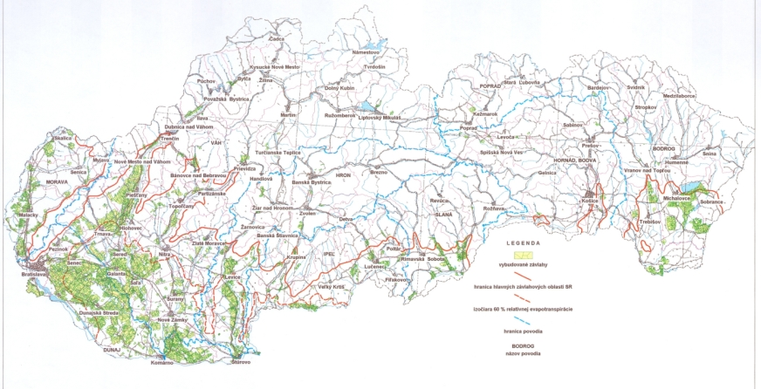

Zdroj: Ing. J. Alena, RNDr. J. Takáč, Phd.,VÚMKI Bratislava, „Dôsledky klimatickej zmeny v oblasti závlahového hospodárstva“, ČÚ 03

Podmienky potravinovej bezpečnosti

Základným prvkom potravinovej bezpečnosti je zabezpečenie potrebného objemu poľnohospodárskej výroby. Koncepcia rozvoja pôdohospodárstva SR na roky 2013 – 2020 definovala ako nevyhnutnú mieru produkčnej výkonnosti poľnohospodárskej výroby v základných komoditách rastlinnej a živočíšnej výroby na úrovni 80 % spotreby obyvateľstva v SR.

Súčasný produkčný potenciál našich pôd postačuje na krytie potravovej dostatočnosti asi pre 6,2 mil. obyvateľov bez dovozu potravín. Môžeme preto povedať, že Slovenská republika má vzhľadom na existujúci stav v počte obyvateľov zatiaľ dostatok pôd na zabezpečenie potravovej sebestačnosti z vlastných zdrojov.

Existujú však regióny, v ktorých uvedená konštatácia neplatí. Filozofiu nevyhnutnej ochrany, aj menej produkčných orných pôd, potvrdzuje potenciálna aj produkčná kapacita v okresoch Banská Bystrica, Čadca, Kysucké Nové Mesto, resp. Gelnica, kde na jeden hektár ornej pôdy pripadá od 22 do 34 obyvateľov. Naopak v krajoch Nitrianskom a Trnavskom produkčná kapacita orných pôd postačuje pre „uživenie“ až trojnásobného počtu obyvateľov ako je tomu v súčasnosti.

Všeobecne je vžitý názor, že región v ktorom výmera orných pôd pripadajúca na jedného obyvateľa poklesne pod 0,18 ha, resp. tzv. „carriyng capacity územia“ (kapacita obyvateľov pripadajúca na jeden hektár) je v prípade orných pôd vyššia ako 5,5, už nedokáže uživiť svojich obyvateľov a teda sa stáva závislým na dovoze potravín. Produkčná kapacita pôd je už v tomto smere vyčerpaná v krajoch Bratislavskom, Trenčianskom a Žilinskom.

Obr. č. 6: Primárna poľnohospodárska pôda 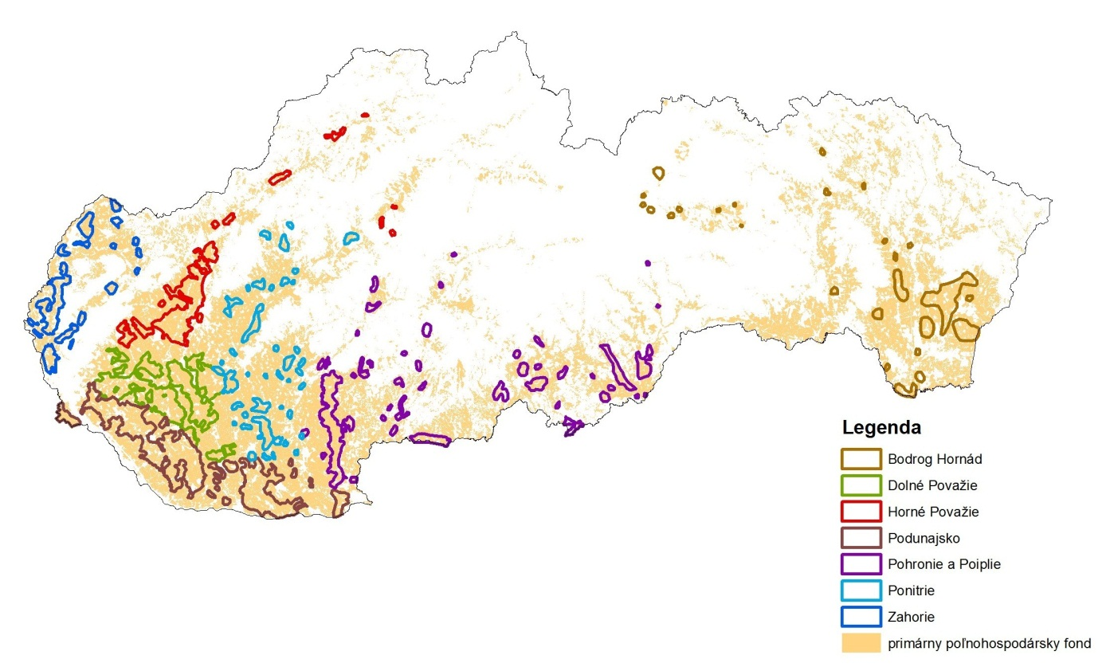

Zdroj: VÚPOP

K dosahovaniu potrebnej úrovne potravinovej bezpečnosti v rámci celého Slovenska musíme disponovať minimálne výmerou 1 367 tis. ha (primárna poľnohospodárska pôda), čo predstavuje asi 56 % v súčasnosti evidovaných poľnohospodárskych pôd Slovenska. Ide o pôdy s najvyšším produkčným potenciálom, ich bodová hodnota je v rozpätí 38 - 100 bodov a priemerná bodová hodnota 70,35 b. Zo strategického hľadiska je potrebné ponechať ich pre priame poľnohospodárske využitie, t.j. pre takú úroveň pestovania rastlín a chovu zvierat, ktorá neohrozí potravovú dostatočnosť obyvateľstva.

Z geografického hľadiska je badateľný prienik najprodukčnejších pôd, s oblasťami možného výskytu sucha i pôdou ktorá by mala byť zachovaná pre ďalšie generácie. Znamená to teda, že prioritou štátnej pôdnej politiky musí byť nielen zachovanie, ale aj zveľaďovanie týchto poľnohospodárskych pôd aj za cenu zvýšených investícii. Tieto by mali plynúť nielen do protieróznych, protipovodňových opatrení, úpravy chemizmu pôd, ale tiež do zúrodňovania zhutnených pôd a budovania závlahových koncoviek.

V tomto ohľade je nevyhnutné kalkulovať potenciálnu úrodu poľnohospodárskych plodín prognózovanú aj na základe vodnej kapacity. Do výpočtov nám teda vstupuje úhrn atmosférických zrážok v mm, koeficient využitia vodných zrážok v závislosti od druhu pôdy a koeficient evapotranspirácie plodiny. Ako vedľajší (nepovinný) ukazovateľ pri týchto výpočtoch vstupuje úhrnný pomer hlavných a vedľajších výrobkov. Celková optimalizácia týchto premenných má za následok podstatné zlepšenie pôdy v záujme zvýšenia ekonomickej úrodnosti a dosahovania zaručených a vysokých úrod poľnohospodárskych plodín. Takáto optimalizácia je založená na zavlažovaní aridných a nedostatočne vlhkých pôd, a to pravidelným zavlažovaním a zavlažovaním vodou zachytenou na svahu a odvodnením močiarov a zamokrených pôd hydrotechnickými spôsobmi meliorácií.

Tieto hydrotechnické zásahy by mali dôsledne rešpektovať smernicu Európskeho parlamentu a Rady 2000/60/ES z 23. októbra 2000, ustanovujúca rámec pôsobnosti spoločenstva v oblasti vodnej politiky (tzv. Rámcová smernica o vode), ktorá považuje neopodstatnené odvodňovanie pôd za neprípustné. Vzhľadom na vyššie uvedené konštatácie je potrebné uviesť, že v súčasnosti sa javí ako nevyhnutné aktualizovať vodné a mokradné plochy zahrnuté do Dohovoru o mokradiach majúcich medzinárodný význam najmä ako biotopy vtáctva (tzv. Ramsarskej dohody).

Základom pre optimalizáciu vodnej kapacity je určiť potrebné množstvo závlahovej vody, t.j. množstvo vody, ktoré je potrebné dodať vo vegetačnom období plodiny na jednotkovú plochu, na doplnenie prirodzeného obsahu vody v pôde a na úhradu všetkých strát vody v privádzačoch. Veľkosť závlahového množstva závisí predovšetkým od vlahovej potreby plodín, na využiteľných zrážkach vo vegetačnom období, na zásobe vody v pôde na začiatku vegetačného obdobia, na množstve vzlínajúcej podzemnej vody (využiteľná vodná kapacita) a na využiteľnosti závlahovej vody.

Celková vlahová potreba plodín za vegetačné obdobie sa upravuje o tzv. redukčný súčiniteľ, definovaný na základe nadmorskej výšky, dlhodobý priemer zrážok za vegetačné obdobie plodiny redukovaný o súčiniteľ nadmorskej výšky a súčiniteľ využiteľnosti zrážok, o zásobu vody v pôde na začiatku vegetačného obdobia priamo závislú na sklone terénu a druhu pôdy a o využiteľné množstvo vzlínajúcej podzemnej vody.

Z hodnôt redukčného súčiniteľa vyplýva, že najmenšiu potrebu závlahovej vody majú plodiny pestované vo vyšších nadmorských výškach, t.j. nad 500 m.n.m..

Dlhodobý priemer zrážok za vegetačné obdobie plodiny sa redukuje o redukčný súčiniteľ v závislosti od nadmorskej výšky a o súčiniteľ využiteľnosti zrážok. Redukčný súčiniteľ v tomto prípade potvrdzuje, že najnižšie hodnoty zrážok za vegetačné obdobie sú potrebné v nadmorských výškach nad 500 m n.m.. Súčiniteľ využiteľnosti zrážok sa stanovuje s prihliadnutím na pôdne pomery. Najvyššie hodnoty dosahuje v prípade hlinitých a ílovitých pôd, najnižšie hodnoty dosahuje v prípade piesčitých a veľmi ťažkých pôd. Na základe analýzy týchto parametrických hodnôt je možné konštatovať, že celková potreba zrážok dosahuje najnižšie hodnoty v prípade hlinitých pôd situovaných v nadmorskej výške nad 500 m n.m.. Naopak najvyššie hodnoty dosahuje v prípade veľmi ťažkých pôd v polohách nižších ako 500 m n.m.. To znamená, že celková vlahová potreba je najvyššia v nižšie položených územiach s najkvalitnejšími pôdami (oblasť Podunajskej nížiny).

Zásoba vody v pôde na začiatku vegetačného obdobia je priamo závislá na sklone terénu a druhu pôdy, pričom pri výpočte celkovej zásoby vody v pôde sa táto upravuje o tzv. redukčný súčiniteľ sklonu terénu. Tento redukčný súčiniteľ dosahuje najpriaznivejšie hodnoty v prípade ľahkých a stredne ťažkých pôd pri terénnom sklone do 5 %.

Celková vlahová potreba plodín za vegetačné obdobie sa nakoniec upravuje o využiteľné množstvo vzlínajúcej podzemnej vody, pričom platí, že čím väčšie je toto využiteľné množstvo tým je celková vlahová potreba menšia.

Vypočítanú celkovú vlahovú potrebu plodín za vegetačné obdobie je potrebné navýšiť o straty zo zavlažovania, teda tzv. stratový súčiniteľ závlahovej vody. Hodnoty stratového súčiniteľa sa uvádzajú v jednotlivých hladinách, a to podľa spôsobu zavlažovania. Straty zo zavlažovania sa takto pohybujú v týchto hladinách:

- závlaha postrekom od 15 – 25 % celkového množstva konečnej vlahovej potreby;
- závlaha podmokom od 25 – 45 % celkového množstva konečnej vlahovej potreby;
- závlaha preronom od 45 – 65 %celkového množstva konečnej vlahovej potreby; a
- závlaha výtopou od 65 – 150 % celkového množstva konečnej vlahovej potreby.

Z analýzy jednotlivých parametrov závlahového množstva je možné sumárne konštatovať, že potreba závlah je akútna v produkčných oblastiach Podunajskej nížiny, Záhorskej nížiny, v západnej časti Dolného a Horného Považia, v južných oblastiach stredného Slovenska a v dolnej časti Východoslovenskej nížiny. Berúc do úvahy produkčný potenciál pôd, tieto oblasti majú najvhodnejšie podmienky pre pestovanie špeciálnych rastlinných kultúr, a to predovšetkým ovocia, zeleniny, zemiakov a cukrovej repy.

Zároveň, vnímajúc identifikáciu potenciálnych povodňových oblastí a uskutočnením prekryvu máp potenciálnych záplavových oblastí s identifikovanými najakútnejšími územiami pre revitalizáciu závlah, je potrebné uviesť, že vyššie špecifikované územia majú najvyšší rizikový stupeň výskytu lokálnych povodní na Slovensku. V takto identifikovaných oblastiach by bolo potrebné prednostne zabezpečiť opravy, rekonštrukcie a obnovu odvodňovacích systémov, nakoľko na mnohých lokalitách sa po intenzívnych dažďoch zdržiava voda na povrchu aj niekoľko týždňov, čím sa znemožňuje prístupnosť polí a tiež dochádza k výpadkom úrod poľnohospodárskych kultúr na takto dlhodobo zaplavených územiach.

Tieto čiastkové závery korešpondujú s hlavným cieľom tejto koncepcie, ktorým je podpora preventívnych opatrení pred negatívnymi dôsledkami prírodných katastrofických udalostí a nepriaznivých zrážkových pomerov na potenciál poľnohospodárskej výroby, predovšetkým v prípade nosných komodít rastlinnej výroby, ktoré kladú špecifické podmienky na kvalitu pôdy a úroveň pôdnej vlhkosti.

Aplikovaním vyššie uvedených kritérií je zrejmé, že optimálny rozsah revitalizácie hydromelioračných sústav by mal byť priamo úmerný zberovým plochám plodín špeciálnej rastlinnej výroby, a to predovšetkým:

- ovocia,
- zeleniny,
- cukrovej repy a
- zemiakov
- ostatných plodín s potrebou závlah

Koncepcia rozvoja pôdohospodárstva SR na roky 2013 – 2020 definovala u identifikovaných komodít rastlinnej výroby nasledovné cielené kvalitatívne a kvantitatívne parametre produkcie:

- ovocie
  - udržať zberové plochy ovocia mierneho pásma na úrovni 4 562 ha produkčných ovocných sadov;
  - zvýšiť priemernú hektárovú výnosnosť na úroveň 12,27 t.ha⁻¹
  - zvýšiť ročnú produkciu na úroveň 55 976 t;

- zelenina
  - zvýšiť zberové plochy zeleniny na ornej pôde na úroveň 12 000 ha;
  - zvýšiť priemernú hektárovú výnosnosť na úroveň 20 t.ha⁻¹;
  - zvýšiť ročnú produkciu na úroveň 445 860 t;

- cukrová repa
  - stabilizovať zberové plochy na úrovni 20 000 ha;
  - stabilizovať priemernú hektárovú výnosnosť na úrovni 64,14 t.ha-1;
  - stabilizovať priemernú dosahovanú cukornatosť na úrovni 18,03 %;

- zemiaky
  - zvýšiť zberové plochy na úroveň 11 143 ha;
  - stabilizovať priemernú hektárovú výnosnosť minimálne na úrovni 20,9 t.ha⁻¹;
  - zvýšiť ročnú produkciu na úroveň 232 900 t.

Ovocie

Slovensko má pre pestovanie ovocia veľmi priaznivé podmienky. Najvhodnejšími oblasťami na Slovensku pre pestovanie ovocia sú všetky nížinné oblasti. Ovocie pri správnom výbere vhodných kultivarov možno úspešne pestovať až do nadmorskej výšky 600 m nad morom. Vhodné nie sú iba horské a podhorské oblasti Slovenska. Nevhodné sú taktiež severné svahy a v nížinných polohách taktiež ani mrazové kotliny.

Obr. č. 7: Mapa oblastí potenciálne vhodných na pestovanie ovocia mierneho pásma
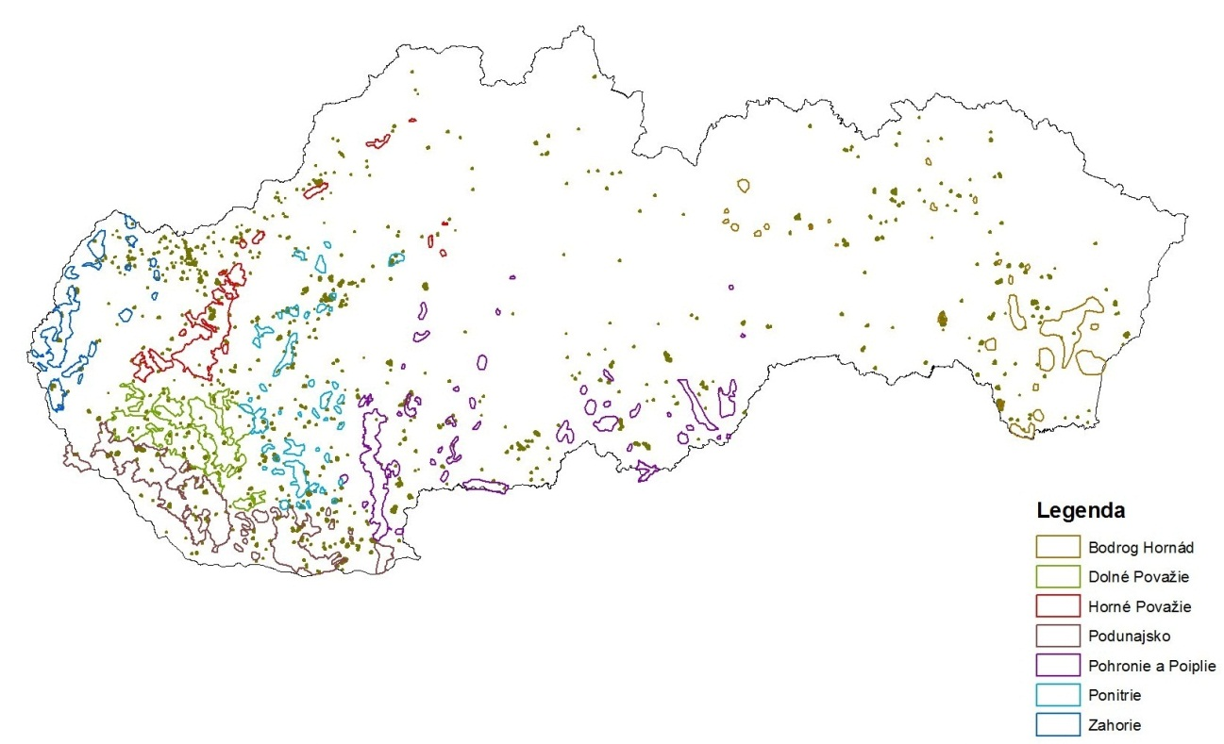

Zdroj: VÚPOP

Pestovanie ovocia si vyžaduje sústavnú závlahu tak aby priemerný úhrn vody za obdobie vegetácie dosiahol v priemere 523 mm, t.j. 5 231 m³.ha⁻¹. Vlahová potreba je určená v súčasných podmienkach, pre ovocie pestované v podmienkach Slovenska a pre teplotné skupiny, v ktorých je suma priemerných denných teplôt vzduchu 2xCO₂, t.j. 200°C, pričom začiatok tvorby teplotných skupín je daný začiatkom vegetačného obdobia.

Tab. č. 4: Prehľad vlahovej potreby a primárneho vlahového deficitu za vybrané druhy ovocia

 | vegetačné obdobie* | vlahová potreba (m³/ha)* | priemerný úhrn zrážok za vegetačné obdobie (m³/ha)** | primárny vlahový deficit (m³/ha)***
jablone | 1.4. - 30.9. | 6 500 | 3 458 | 3 042
hrušky | 1.4. - 30.9. | 6 000 | 3 458 | 2 542
marhule | 1.4. - 31.8. | 5 500 | 2 888 | 2 612
broskyne - skoré | 1.4. - 31.8. | 6 000 | 2 888 | 3 112
broskyne - neskoré | 1.4. - 30.9. | 6 500 | 3 458 | 3 042
čerešne | 1.4. - 31.7. | 4 500 | 2 270 | 2 230
višne | 1.4. - 31.7. | 4 000 | 2 270 | 1 730
slivky | 1.4. - 30.9. | 5 500 | 3 458 | 2 042
ríbezle červené | 1.4. - 15.7 | 5 000 | 1 965 | 3 035
ríbezle čierne | 1.4. - 15.7 | 4 500 | 1 965 | 2 535
egreš | 1.4. - 31.7. | 4 500 | 2 270 | 2 230
maliny | 1.4. - 31.8. | 4 500 | 2 888 | 1 612
jahody | 1.4. - 30.7. | 5 000 | 2 250 | 2 750
PRIEMER | X | 5 231 | X | 2 501
Zdroje: *Bárek, V. et al, 2007, Vplyv klimatickej zmeny na potrebu závlah pri pestovaní zeleniny a špeciálnych plodín, ISBN 978-80-228-17-60-8;**SHMÚ; ***Výpočty MPRV SR.
Pozn.: Primárny vlahový deficit je počítaný ako rozdiel úhrnu zrážok za vegetačné obdobie, počítaného ako súčet mesačných priemerov za roky 1981 – 2010 v oblastiach pestovania ovocia, a vlahovej potreby. Pri počítaní primárneho vlahového deficitu boli ostatné premenné vstupujúce do vzorca množstva závlahovej vody extrapolované.
Vypočítaný vlahový deficit priamo ovplyvňuje hektárovú výnosnosť, a to v negatívnom smere. V súčasnosti sú závlahy pri pestovaní ovocia využívané na zhruba 30 % výmery produkčných ovocných sadov, t.j. na 1 370 ha. Priemerná hektárová výnosnosť dosahuje 9,66 t.ha⁻¹. Samotné sústavné zavlažovanie sa podieľa na celkovom zintenzívnení produkcie cca 32 %-ami. Vychádzajúc z tohto kvalifikovaného odhadu môžeme predikovať vývoj kvalitatívnych a kvantitatívnych parametrov produkcie ovocia s využitím závlah na celej ploche produkčných ovocných sadov, s využitím závlah na súčasnej výmere a bez využitia závlah pri pestovaní ovocia.

Graf č. 1: Prognóza hektárových úrod ovocia mierneho pásma v t.ha⁻¹

Zdroj: odhad MPRV SR

Graf č. 2: Prognóza celkovej produkcie ovocia mierneho pásma v t

Zdroj: odhad MPRV SR
Predpokladáme, že pokiaľ sa bude využívať sústavné zavlažovanie na celej ploche produkčných ovocných sadov, konečný cieľ Koncepcie rozvoja pôdohospodárstva SR na roky 2013 – 2020 v ukazovateli hektárová výnosnosť sa naplní. Ak sa systém sústavného zavlažovania nebude v produkčných ovocných sadoch rozširovať a zostane na súčasnej výmere 1 370 ha, konečný cieľ vyššie uvedenej Koncepcie sa naplní iba čiastočne. Pokiaľ však dôjde k nesystémovému znefunkčneniu súčasných závlahových systémov pri pestovaní ovocia mierneho pásma, dôjde k prepadu hektárovej výnosnosti, pričom čiastočné zotavenie môže prísť až od roku 2018, a to sprevádzkovaním súkromných závlah u kapitálovo silnejších pestovateľov ovocia mierneho pásma.

Taktiež predpokladáme, že celková produkcia ovocia mierneho pásma bude kopírovať prognózy hektárovej výnosnosti. Prognóza celkovej produkcie ovocia mierneho pásma neuvažuje s poklesom súčasnej výmery ovocných sadov, a to z dôvodu atraktívnosti podpôr v rámci sendvičového modelu financovania poľnohospodárstva.

Zelenina

Pestovanie zeleniny je vysoko špecializovaným odvetvím rastlinnej výroby. Pestuje sa najmä v teplejších, nížinných oblastiach a chránených nivných oblastiach. Ide o lokality v nadmorskej výške 100 až 350 m n.m., t.j.:
- okolo dolného toku Moravy na Záhorí;
- v Podunajskej nížine;
- na Dolnom Považí až k Trenčianskej kotline;
- na južnom Slovensku v oblasti, ktorá sa ťahá cez Šahy, Fiľakovo, Rimavskú Sobotu, Košickú panvu až po Prešov; a
- na Východoslovenskej nížine, kde cez Michalovce vystupuje popri riekach až na sever.

Obr. č. 8: Mapa oblastí potenciálne vhodných na pestovanie zeleniny
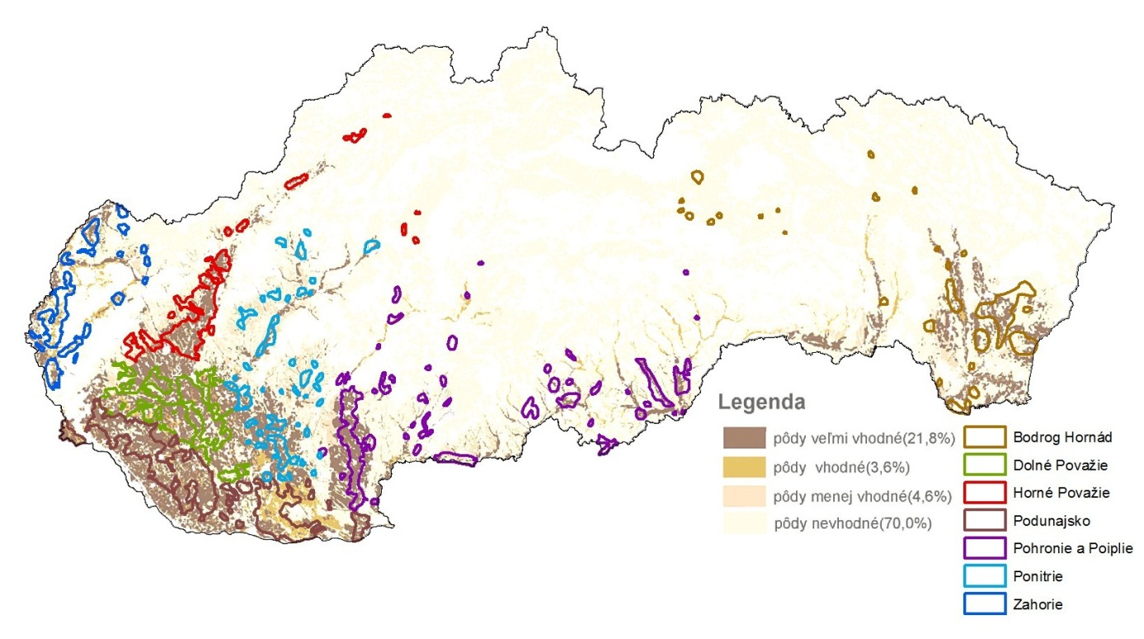Zdroj: Vilček, J., Bedrna, Z.: Vhodnosť poľnohospodárskych pôd a krajiny Slovenska na pestovanie rastlín, VÚPOP, ISBN 978-80-89128-36-5

Pestovanie zeleniny si vyžaduje sústavnú závlahu tak, aby priemerný úhrn vody za obdobie vegetácie dosiahol v priemere 466 mm, t.j. 4 660 m³.ha⁻¹. Vlahová potreba je určená v súčasných podmienkach, pre zeleninu pestovanú v podmienkach Slovenska a pre teplotné skupiny, v ktorých je suma priemerných denných teplôt vzduchu 2xCO₂, t.j. 200°C, pričom začiatok tvorby teplotných skupín je daný začiatkom vegetačného obdobia.

Tab. č. 5: Prehľad vlahovej potreby a primárneho vlahového deficitu za vybrané druhy zeleniny

 | vegetačné obdobie* | vlahová potreba (m³/ha)* | priemerný úhrn zrážok za vegetačné obdobie (m³/ha)** | primárny vlahový deficit (m³/ha)***
kapusta ozimná | 20.8. - 10.12. | 2 700 | 1 867 | 833
karfiol neskorý | 1.6. - 10.9. | 8 600 | 2 075 | 6 525
zeler | 1.5. - 10.10. | 4 500 | 3 208 | 1 292
kaleráb skorý | 10.3. - 10.5. | 4 800 | 724 | 4 076
PRIEMER | X | 4 660 | X | 2 806
Zdroje: *Bárek, V. et al, 2007, Vplyv klimatickej zmeny na potrebu závlah pri pestovaní zeleniny a špeciálnych plodín, ISBN 978-80-228-17-60-8;**SHMÚ; ***Výpočty MPRV SR.
Pozn.: Primárny vlahový deficit je počítaný ako rozdiel úhrnu zrážok za vegetačné obdobie, počítaného ako súčet mesačných priemerov za roky 1981 – 2010 v oblastiach pestovania zeleniny, a vlahovej potreby. Pri počítaní primárneho vlahového deficitu boli ostatné premenné vstupujúce do vzorca množstva závlahovej vody extrapolované.

Vypočítaný primárny vlahový deficit priamo ovplyvňuje hektárovú výnosnosť, a to v negatívnom smere. V súčasnosti sú závlahy pri pestovaní zeleniny využívané na zhruba 60 % výmery zeleniny na ornej pôde, t.j. na 5 400 ha. Priemerná hektárová výnosnosť dosahuje 10,08 t.ha⁻¹.

Samotné sústavné zavlažovanie sa podieľa na celkovom zintenzívnení produkcie cca 30 %-ami. Vychádzajúc z tohto kvalifikovaného odhadu môžeme predikovať vývoj kvalitatívnych a kvantitatívnych parametrov produkcie zeleniny na ornej pôde s využitím závlah na celej ploche zeleniny na ornej pôde, s využitím závlah na súčasnej výmere a bez využitia závlah pri pestovaní zeleniny.

Graf č. 3: Prognóza hektárových úrod zeleniny na ornej pôde v t.ha⁻¹

Zdroj: odhad MPRV SR
Predpokladáme, že pokiaľ sa bude využívať sústavné zavlažovanie na celej ploche zeleniny na ornej pôde, konečný cieľ Koncepcie rozvoja pôdohospodárstva SR na roky 2013 – 2020, v ukazovateli hektárová výnosnosť, sa naplní. Ak sa systém sústavného zavlažovania nebude pri pestovaní zeleniny na ornej pôde rozširovať a zostane na súčasnej výmere 5 400 ha, konečný cieľ vyššie uvedenej Koncepcie sa naplní iba čiastočne. Pokiaľ však dôjde k nesystémovému znefunkčneniu súčasných závlahových systémov pri pestovaní zeleniny na ornej pôde, dôjde k prepadu hektárovej výnosnosti, pričom čiastočné zotavenie môže prísť až od roku 2018, a to sprevádzkovaním súkromných závlah u kapitálovo silnejších pestovateľov zeleniny na ornej pôde.

Graf č. 4: Prognóza celkovej produkcie zeleniny na ornej pôde v t

Zdroj: odhad MPRV SR

Taktiež predpokladáme, že celková produkcia zeleniny na ornej pôde bude kopírovať prognózy hektárovej výnosnosti. Pokiaľ sa systém sústavného zavlažovania zeleniny na ornej pôde rozšíri na celú výmeru zeleniny na ornej pôde dôjde pravdepodobne, v rokoch 2015 - 2020 k trvalému nárastu zberových plôch zeleniny na ornej pôde. Ak sa systém sústavného zavlažovania zeleniny na ornej pôde nebude rozširovať a ostane na súčasnej výmere zeleniny na ornej pôde, k nárastu plôch pravdepodobne nedôjde. Prognóza celkovej produkcie zeleniny na ornej pôde neuvažuje s poklesom súčasnej výmery zeleniny na ornej pôde ani v prípade znefunkčnenia súčasných závlahových systémov, a to z dôvodu atraktívnosti podpôr v rámci „sendvičového modelu“ financovania poľnohospodárstva.

Cukrová repa

Cukrová repa sa pestuje predovšetkým na teplotne a vlahovo stabilnejších pôdach, pričom si vyžaduje priame slnečné svetlo a primerané množstvo zrážok. Ide o tieto lokality:
- Trnavská, Hronská a Nitrianska pahorkatina;
- Chvojnická pahorkatina;
- Lučenecko-Košická zníženina;
- Východoslovenská nížina;
- centrálna časť Podunajskej nížiny;
- západná časť Juhoslovenskej kotliny;
- Východoslovenská rovina; a
- Košická kotlina.

Obr. č. 9: Mapa oblastí vhodných na pestovanie repy cukrovej
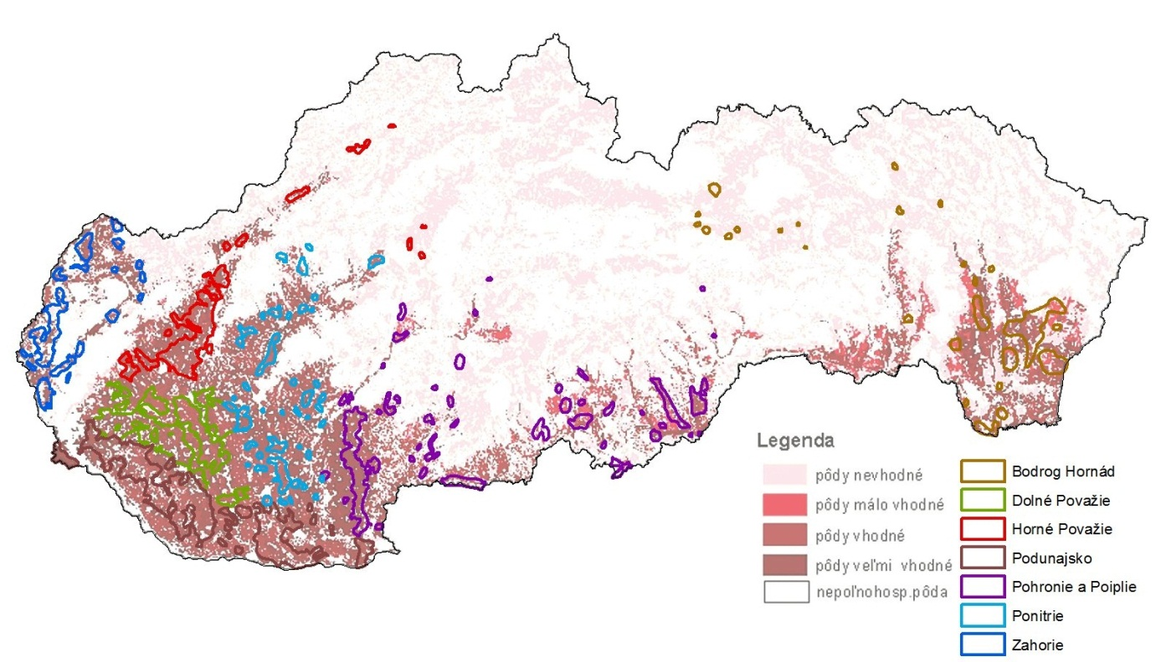
Zdroj: Vilček, J., Bedrna, Z.: Vhodnosť poľnohospodárskych pôd a krajiny Slovenska na pestovanie rastlín, VÚPOP, ISBN 978-80-89128-36-5

Pestovanie cukrovej repy si vyžaduje sústavnú závlahu tak aby priemerný úhrn vody za obdobie vegetácie dosiahol v priemere 480 mm, t.j. 4 800 m³/ha. Vlahová potreba je určená v súčasných podmienkach, pre cukrovú repu pestovanú v podmienkach Slovenska a pre teplotné skupiny, v ktorých je suma priemerných denných teplôt vzduchu 2xCO₂, t.j. 200°C, pričom začiatok tvorby teplotných skupín je daný začiatkom vegetačného obdobia.

Tab. č. 6: Prehľad vlahovej potreby a primárneho vlahového deficitu pri pestovaní cukrovej repy

 | vegetačné obdobie* | vlahová potreba (m³/ha)* | priemerný úhrn zrážok za vegetačné obdobie (m³/ha)** | primárny vlahový deficit (m³/ha)***
cukrová repa | 1.3. - 10.9. | 4 800 | 3 471 | 1 329
Zdroje: *Bárek, V. et al, 2007, Vplyv klimatickej zmeny na potrebu závlah pri pestovaní zeleniny a špeciálnych plodín, ISBN 978-80-228-17-60-8;**SHMÚ; ***Výpočty MPRV SR.
Pozn.: Primárny vlahový deficit je počítaný ako rozdiel úhrnu zrážok za vegetačné obdobie, počítaného ako súčet mesačných priemerov za roky 1981 – 2010 v oblastiach pestovania cukrovej repy, a vlahovej potreby. Pri počítaní primárneho vlahového deficitu boli ostatné premenné vstupujúce do vzorca množstva závlahovej vody extrapolované.

Vypočítaný primárny vlahový deficit priamo ovplyvňuje hektárovú výnosnosť, a to v negatívnom smere. V súčasnosti sú závlahy pri pestovaní cukrovej repy využívané na zhruba 15 % výmery cukrovej repy, t.j. na 3 011 ha. Priemerná hektárová výnosnosť dosahuje 55,39 t.ha⁻¹.

Samotné sústavné zavlažovanie sa podieľa na celkovom zintenzívnení produkcie cca 33 %-ami. Vychádzajúc z tohto kvalifikovaného odhadu môžeme predikovať vývoj kvalitatívnych a kvantitatívnych parametrov produkcie cukrovej repy s využitím závlah na celej ploche cukrovej repy, s využitím závlah na súčasnej výmere a bez využitia závlah pri pestovaní cukrovej repy.
Graf č. 5: Prognóza hektárových úrod cukrovej repy v t.ha⁻¹

Zdroj: odhad MPRV SR

Predpokladáme, že pokiaľ sa bude využívať sústavné zavlažovanie na celej ploche cukrovej repy, konečný cieľ Koncepcie rozvoja pôdohospodárstva SR na roky 2013 – 2020, v ukazovateli hektárová výnosnosť, sa naplní. Ak sa systém sústavného zavlažovania nebude pri pestovaní cukrovej repy rozširovať a zostane na súčasnej výmere 3 011 ha, konečný cieľ vyššie uvedenej Koncepcie sa naplní iba čiastočne. Pokiaľ však dôjde k nesystémovému znefunkčneniu súčasných závlahových systémov pri pestovaní cukrovej repy, dôjde k prepadu hektárovej výnosnosti, pričom veľmi mierne zotavenie môže prísť až od roku 2018, a to sprevádzkovaním súkromných závlah u kapitálovo silnejších pestovateľov cukrovej repy.

Graf č. 6: Prognóza celkovej produkcie cukrovej repy v t

Zdroj: odhad MPRV SR

Taktiež predpokladáme, že celková produkcia cukrovej repy bude kopírovať prognózy hektárovej výnosnosti. Pokiaľ sa systém sústavného zavlažovania cukrovej repy rozšíri na celú výmeru cukrovej repy dôjde pravdepodobne, v rokoch 2015 - 2020 k udržateľnému nárastu celkovej produkcie cukrovej repy. Ak sa systém sústavného zavlažovania cukrovej repy nebude rozširovať a ostane na súčasnej výmere cukrovej repy, k nárastu produkcie pravdepodobne nedôjde v takej intenzite a navyše bude závislé od počtu slnečných dní. Prognóza celkovej produkcie cukrovej repy neuvažuje s poklesom súčasnej výmery cukrovej repy ani v prípade znefunkčnenia súčasných závlahových systémov, a to z dôvodu atraktívnosti podpôr v rámci sendvičového modelu financovania poľnohospodárstva.

Zemiaky

Zemiaky sa pestujú najmä v menej teplých regiónoch s dostatkom zrážok, no v poslednom období je badať trend presúvania pestovania zemiakov aj do teplejších regiónov. Je to podmienené relatívne nízkou exponovanosťou pôd v produkčných oblastiach. Z hľadiska vhodných regiónov na pestovanie zemiakov ide o tieto lokality:
- zrnitostne ľahšie pôdy na stykoch pahorkatín a kotlín Záhorskej, Podunajskej a Východoslovenskej nížiny;
- Nitrianska pahorkatina;
- východné svahy Slanských vrchov;
- Juhoslovenská a Košická kotlina;
- Zvolenská a Turčianska kotlina;
- Považské podolie;
- Podtatranská a Hornádska kotlina; a
- Ondavská a Laborecká vrchovina.

Obr. č. 10: Mapa oblastí vhodných na pestovanie zemiakov
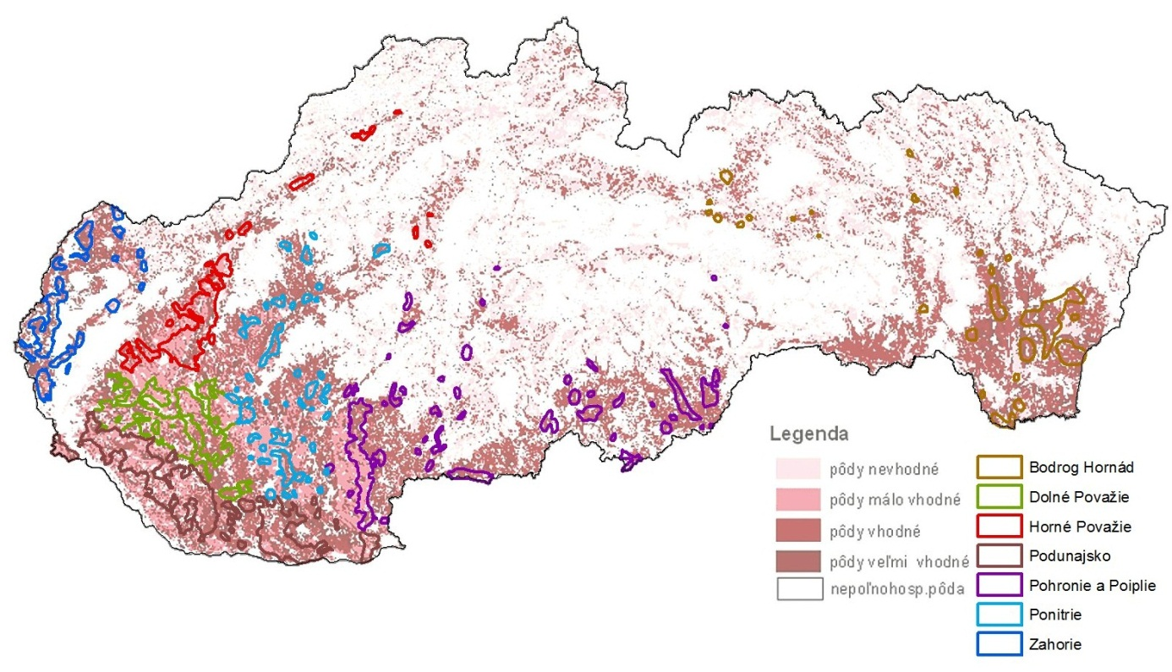
Zdroj: Vilček, J., Bedrna, Z.: Vhodnosť poľnohospodárskych pôd a krajiny Slovenska na pestovanie rastlín, VÚPOP, ISBN 978-80-89128-36-5

Pestovanie zemiakov si vyžaduje sústavnú závlahu tak, aby priemerný úhrn vody za obdobie vegetácie dosiahol v priemere 405 mm, t.j. 4 050 m³.ha⁻¹. Vlahová potreba je určená v súčasných podmienkach pre zemiaky pestované v podmienkach Slovenska a pre teplotné skupiny, v ktorých je suma priemerných denných teplôt vzduchu 2xCO₂, t.j. 200°C, pričom začiatok tvorby teplotných skupín je daný začiatkom vegetačného obdobia.

Tab. č. 7: Prehľad vlahovej potreby a primárneho vlahového deficitu pri pestovaní zemiakov

 | vegetačné obdobie* | vlahová potreba (m³/ha)* | priemerný úhrn zrážok za vegetačné obdobie (m³/ha)** | primárny vlahový deficit (m³/ha)***
zemiaky skoré | 1.3. - 31.5. | 3 200 | 1 397 | 1 803
zemiaky neskoré | 15.3. - 20.8. | 4 900 | 2 775 | 2 125
PRIEMER |  | 4 050 | X | 1 964
Zdroje: *Bárek, V. et al, 2007, Vplyv klimatickej zmeny na potrebu závlah pri pestovaní zeleniny a špeciálnych plodín, ISBN 978-80-228-17-60-8;**SHMÚ; ***Výpočty MPRV SR.
Pozn.: Primárny vlahový deficit je počítaný ako rozdiel úhrnu zrážok za vegetačné obdobie, počítaného ako súčet mesačných priemerov za roky 1981 – 2010 v oblastiach pestovania zemiakov, a vlahovej potreby. Pri počítaní primárneho vlahového deficitu boli ostatné premenné vstupujúce do vzorca množstva závlahovej vody extrapolované.

Vypočítaný primárny vlahový deficit priamo ovplyvňuje hektárovú výnosnosť, a to v negatívnom smere. V súčasnosti sú závlahy pri pestovaní zemiakov využívané na zhruba 80 % výmery zemiakov, t.j. na 6 400 ha. Priemerná hektárová výnosnosť dosahuje 21 t.ha⁻¹.

Samotné sústavné zavlažovanie sa podieľa na celkovom zintenzívnení produkcie cca 38 %-ami. Vychádzajúc z tohto kvalifikovaného odhadu môžeme predikovať vývoj kvalitatívnych a kvantitatívnych parametrov produkcie zemiakov s využitím závlah na celej ploche zemiakov, s využitím závlah na súčasnej výmere a bez využitia závlah pri pestovaní zemiakov.

Graf č. 7: Prognóza hektárových úrod zemiakov v t.ha⁻¹

Zdroj: odhad MPRV SR

Predpokladáme, že pokiaľ sa bude využívať sústavné zavlažovanie na celej ploche zemiakov, konečný cieľ Koncepcie rozvoja pôdohospodárstva SR na roky 2013 – 2020 v ukazovateli hektárová výnosnosť sa naplní. Ak sa systém sústavného zavlažovania nebude pri pestovaní zemiakov rozširovať a zostane na súčasnej výmere 6 400 ha, konečný cieľ vyššie uvedenej Koncepcie sa naplní iba čiastočne. Pokiaľ však dôjde k nesystémovému znefunkčneniu súčasných závlahových systémov pri pestovaní zemiakov, dôjde k prepadu hektárovej výnosnosti, pričom nemôžeme v strednodobom horizonte očakávať stabilizáciu tohto ukazovateľa.

Graf č. 8: Prognóza celkovej produkcie zemiakov v t

Zdroj: odhad MPRV SR
Taktiež predpokladáme, že celková produkcia zemiakov bude kopírovať prognózy hektárovej výnosnosti. Pokiaľ sa systém sústavného zavlažovania zemiakov rozšíri na celú výmeru zemiakov dôjde pravdepodobne, v rokoch 2015 - 2020 k udržateľnému nárastu celkovej produkcie zemiakov. Ak sa systém sústavného zavlažovania zemiakov nebude rozširovať a ostane na súčasnej výmere zemiakov, produkcie bude pravdepodobne stagnovať. Prognóza celkovej produkcie zemiakov uvažuje s rastom súčasnej výmery zemiakov aj v prípade znefunkčnenia súčasných závlahových systémov, a to z dôvodu atraktívnosti podpôr v rámci sendvičového modelu financovania poľnohospodárstva.

Posúdenie potenciálu vodných zdrojov pre potreby vody na závlahy

V súčasnosti je na Slovensku vybudovaných 36 veľkých vodných nádrží o objeme zaokrúhlene 1,760 mld. m³ a 198 malých vodných nádrží o objeme 52 mil. m³, ktoré sú schopné regulovať približne 10,4 % dlhodobého priemerného prietoku z územia Slovenska.

Vybudovanými nádržami je možné nadlepšovať v suchom období prietoky o 53,8 m³/s. Využiteľné prietoky sa teoreticky dajú zvýšiť takmer na trojnásobok. Nerovnomerné priestorové rozloženie zdrojov je však ich hlavným limitom. V tejto súvislosti vystupuje ako hlavný problém to, že na deficitných tokoch nie je možné, vzhľadom na ich prirodzené schopnosti, zabezpečiť základné ekologické požiadavky na to, aby sa z nich dali vykonávať odbery. Medzi takéto toky patrí stredný a dolný úsek Hrona, časť Ipľa s prítokom Suchá, Muráň a Turiec v povodí Slanej a toky v povodí Bodvy. Využitie zdrojov povrchových vôd pre potreby zavlažovania teda značne obmedzuje ich znečistenie. Zdroje podzemnej vody, ktoré by mohli byť, vzhľadom na ich rozsah, účinným doplnkom deficitných povrchových vôd, sú podľa platnej legislatívy prednostne určené na zásobovanie obyvateľstva pitnou vodou.

Kvalita závlahovej vody, ktorá nevyhovuje požiadavkám NV SR 269/2010 Z.z. sa monitoruje a vyhodnocuje sa podľa STN 75 71 43 Kvalita vody, závlahová voda, ktorá posudzuje kvalitu závlahovej vody v širšom kontexte vzhľadom na jej použitie.

Podľa tejto normy sa závlahová voda zaraďuje do troch tried:
- I. trieda – voda vhodná na závlahu, použiteľná na zavlažovanie všetkých poľnohospodárskych kultúr bez akéhokoľvek obmedzenia;
- II. trieda – voda podmienečne vhodná na závlahu, použiteľná na závlahu za predpokladu, že na každú lokalitu budú stanovené zvláštne opatrenia podľa stupňa a charakteru znečistenia vody a miestnych podmienok a spôsobu zavlažovania; a
- III. trieda – voda nevhodná na závlahu.

Na Slovensku sa kvalita závlahovej vody systematicky kontroluje od roku 1995, a všetky údaje o kvalite závlahových vôd Slovenska sú ukladané v databáze na VÚPOP.

Do I. triedy kvality bolo zaradených 30,5% odberových miest vôd na závlahy, v priemere 54,4%, bolo zaradených do II. triedy kvality a najmenej lokalít, v priemere 15,1 %, bolo v III. triede kvality, pričom počet lokalít v tretej triede kvality má výrazne klesajúci trend.

Výsledky monitoringu poukazujú na silný regionálny vplyv na kvalitu závlahovej vody. Relatívne najčistejšie závlahové vody sú v povodí Dunaja, kde je najčastejšou príčinou znečistenia zvýšené pH a rozpustené látky a najviac znečistené sú závlahové vody v povodí Bodrogu a Hornádu, kde prevažná väčšina vôd je mikrobiologicky kontaminovaná (88,9 %).

Zvýšené pH bolo zaznamenané najmä vo vodných nádržiach, v ktorých v letnom období prebiehajú intenzívne eutrofizačné procesy.

V povodí Dunaja sa kvalita závlahovej vody výraznejšie zlepšuje, podobne aj v povodí Váhu, pričom v týchto dvoch povodiach je najväčšia intenzita využívania závlah. V povodí Hrona sa kvalita zlepšuje len mierne a najnepriaznivejšia situácia je v povodí Bodrogu a Hornádu, kde počet lokalít v III. kvalitatívnej triede vykazuje stúpajúci trend, treba však povedať, že v povodí Bodrogu a Hornádu sa kvalita závlahových vôd už niekoľko rokov nemonitoruje z dôvodu ich nevyužívania.

Z výsledkov monitoringu vyplýva, že v závlahových vodách na celom Slovensku neboli zaznamenané nadlimitné obsahy ťažkých kovov Cd, Pb, Zn, Co, Ni Cr, Cu, Hg a organických polutantov, ako PCB a triazínové herbicídy.

Vo vzťahu k požiadavkám nitrátovej direktívy 91/676/EEC, boli hodnotené závlahové vody z hľadiska obsahu dusičnanov. Z výsledkov hodnotenia monitorovania kvality závlahových vôd vyplýva, že najvyššie obsahy dusičnanov boli v priemere namerané v štrkoviskách. V prevažnej väčšine sledovaných lokalít nebola prekročená hodnota obsahu dusičnanov 25mg/l.

Výsledky poukazujú na skutočnosť, že závlahové vody, či už vo vodných nádržiach alebo v štrkoviskách sú veľmi málo znečistené dusičnanmi a možno konštatovať, že z hľadiska potenciálneho ohrozenia podzemných vôd dusičnanmi zo závlahovej vody, nepredstavuje ich použite na území Slovenska nebezpečenstvo.

O kvalite vody, ktorá nezodpovedá prvej triede kvality v zmysle STN 75 7143, sú operatívne informovaní užívatelia príslušného zdroja závlahovej vody. Každému prevádzkovateľovi resp. nájomcovi príslušnej ČS je zasielaná správa o kvalite závlahových vôd. Prostredníctvom týchto správ je každý užívateľ informovaný o prekročenom ukazovateli a vhodnosti na závlahu, s odporúčaním za akých podmienok je možné použiť závlahovú vodu II. triedy bez negatívneho vplyvu na zdravotný stav ľudí a zvierat, výšku úrod a kvalitu produkcie, vlastnosti pôd, kvalitu povrchových a podzemných vôd (§ 9, odsek 1 zákona 364/2004).

Pri realizácii revitalizácie budú zohľadnené a brané do úvahy v plnom rozsahu stav povrchovej resp. podzemnej vody daného útvaru, ktorý bude činnosťou dotknutý a súčasne bude preukázané, že danou činnosťou nedôjde ku zhoršeniu tohto stavu.

2 Plán revitalizácie závlahových a odvodňovacích systémov

Sieť závlahových a odvodňovacích systémov bola vybudovaná štátom na uspokojenie verejného záujmu, pričom ich primárnou úlohou je upravovať vodný režim poľnohospodárskych pôd, zmierňovať sucho, eliminovať zamokrenie a urýchľovať odvádzanie vnútorných vôd ako súčasť protipovodňovej ochrany poľnohospodárskej krajiny.

Súčasný stav závlahových a odvodňovacích systémov na Slovensku

Budovanie závlah a odvodnenia bolo prirodzenou reakciou na industrializáciu Slovenska a stabilizácia jeho potravinových zdrojov. Popri budovaní vodných elektrární, na pomoc rozvíjajúcemu sa poľnohospodárstvu na báze veľkovýroby sa ukázala nevyhnutnosť riešenia úpravy vodného režimu pôd budovaním hydromelioračných systémov.

V prvom rade bolo potrebné zabezpečiť zornenie pôd, prístup na pozemky po zimnom období a tiež umožniť odtok prebytočnej vody z polí po intenzívnych zrážkach. Klimatické podmienky na jar si vyžadovali rýchle odvedenie vôd z topenia snehu tak, aby v priebehu 2 – 3 týždňov bol možný vstup na pôdu a začatie jarných poľných agrotechnických prác.

Veľká časť poľnohospodárskeho pôdneho fondu ležiaca v nížinách a v inundačných územiach riek bola často zaplavovaná vybreženými povodňovými vodami. Tieto pozemky bolo potrebné ochrániť jednak pred cudzími vodami (prítok z územia nad chránenými pozemkami) ale aj vnútornými – nadbytok zrážkovej vody, ktorá prevyšovala retenčnú kapacitu pôd. Z uvedeného dôvodu sa vybudovali ochranné hrádze a odvodňovacie kanály. Na reguláciu vodného režimu pôdy sa potom systém dopĺňal systematickou podpovrchovou drenážou. Tak počnúc rokom 1950 do roku 1990 bola zabezpečená úprava odvádzania prebytočných vôd na ploche cca 460 tis. hektárov poľnohospodárskej pôdy.

Na druhej strane, intenzívna produkcia plodín a zabezpečenie využitia optimalizácie produkcie na báze osevných postupov si vyžadovalo riešiť nedostatok prirodzených atmosférických zrážok doplnkovou závlahou. Väčšina plodín s vysokou produkciou biomasy si vyžadovala dopĺňať nedostatok prirodzenej zrážkovej vody, resp. jej nerovnomerné rozdelenie v priebehu vegetačného obdobia zavlažovaním. Tak do konca roka 1980 na Slovensku boli závlahy vybudované na ploche 220,6 tis. ha. Plánovaný rast zavlažovanej výmery v ďalších 5-ročných obdobiach predstavoval do roku 1985 nárast o 45 tis ha, a do roku 1990 o ďalších 55 tis. ha na existujúcu celkovú výmeru 321 tis. ha. Po roku 1990 došlo k celoplošnému obmedzeniu budovania závlah a nová výstavba sa realizovala len v rozsahu dokončenia rozostavaných závlahových systémov.

V súčasnosti je na Slovensku 22 % ornej pôdy zabezpečené závlahovými sústavami. Odber vody pre závlahy dosahoval ešte v roku 1990 280 mil. m³ vody pričom do roku 2005 toto množstvo kleslo len na 3,6 mil. m³. Kritickým zásahom v rámci využívania úpravy vodného režimu poľnohospodárskych pôd na Slovensku bola likvidácia Štátnej melioračnej správy.

Vývoj odberov vody za obdobie rokov 2007 až 2013 je zobrazený v grafe č. 9
Graf č. 9: Odbery vody na závlahy v m³

Zdroj: Hydromeliorácie, š.p.

Závlahové a odvodňovacie sústavy sú v súčasnosti tvorené hlavnými melioračnými zariadeniami, ktoré boli vybudované v rámci štátnej investičnej melioračnej výstavby a hydromelioračným detailom, ktorý je vo vlastníctve užívateľov pozemkov.

Hlavné melioračné zariadenia predstavujú 2 935 vodných stavieb, pozostávajúcich z 11 513 stavebných objektov. Správcom hlavných melioračných zariadení vo vlastníctve štátu je štátny podnik Hydromeliorácie, š.p. so sídlom v Bratislave.

Tab. č. 8: Štruktúra hlavných melioračných zariadení v majetku štátu a v správe Hydromeliorácií, š.p.

Hlavné závlahové zariadenia (HZZ)
závlahové čerpacie stanice | ks | 485
závlahové rúrové siete | km | 9 548
závlahové privádzače | km | 277
závlahové vodné nádrže | ks/ha | 2 / 46
štrkoviská | ks/ha | 3 / 74
prístupové cesty | km | 178
Hlavné odvodňovacie zariadenia (HOZ)
odvodňovacie čerpacie stanice | ks | 24
odvodňovacie kanály | km | 5 851
úpravy tokov | km | 16
Zdroj: Hydromeliorácie, š.p.

Hlavné závlahové zariadenia (HZZ)

Spravované HZZ vo vlastníctve štátu sú vybudované na 320 872 ha poľnohospodárskej pôdy. Štát, prostredníctvom štátneho podniku Hydromeliorácie, spravuje 464 závlahových technicko – prevádzkových celkov (TPC HZZ), v ktorých je zabudovaných 485 závlahových čerpacích staníc (ZČS).

Z celkového množstva 464 TPC HZZ je v súčasnosti prenajatých 195 technicko-prevádzkových celkov závlahových zariadení, ktoré sú vybudované na 169 025 ha poľnohospodárskej pôdy, čo predstavuje 52,7 % z celkovej výmery. Zo 195 prenajatých TPC HZZ je aktuálne 140 závlahových zariadení funkčných, prípadne čiastočne funkčných a 55 závlahových zariadení je nefunkčných.
Neprenajatých TPC HZZ je aktuálne 269 a sú vybudované na 151 847 ha poľnohospodárskej pôdy, čo predstavuje 47,3 % z celkovej výmery, na ktorej sú závlahové zariadenia vybudované.

Tab. č. 9: Súčasná využiteľnosť závlahových systémov -TPC HZZ

Stav | Počet | Závlahová plocha
Prenajaté | 195 | 169 025 ha
Neprenajaté | 269 | 151 847 ha
TPC HZZ spolu | 464 | 320 872 ha
Zdroj: Hydromeliorácie, š.p.

Závlahové čerpacie stanice sú súčasťou závlahového technicko-prevádzkového celku. Závlahový TPC HZZ predstavuje jednotný technologicko-prevádzkový celok pozostávajúci, v prípade štandardnej zostavy, z odberného objektu, závlahovej čerpacej stanice a jej príslušenstva , podzemných vysokotlakových rúrových rozvodov, až po hydranty umiestnené nad terénom poľnohospodárskej pôdy, kde majú poľnohospodári možnosť pripojenia svojich závlahových strojov alebo iné druhy závlahového detailu (napr. kvapkovú závlahu, prenosné závlahové systémy, atď).

Niektoré TPC HZZ môžu byť využívané len vďaka osobitnému druhu závlahových zariadení – tzv. spoločných a špeciálnych objektov, ktoré svojou funkciou podmieňujú využívanie, resp. prevádzkovanie viacerých závlahových čerpacích staníc. Sú to napríklad závlahové privádzače, ktoré privádzajú vodu zo spoločného vodného zdroja (napr. Malý Dunaj alebo vodné dielo Kráľová) k závlahovým čerpacím staniciam, alebo podávacie čerpacie stanice (napr. čerpacie stanice Gajary, Radvaň n. Dunajom, Žlkovce 01 a pod.), ktoré čerpajú vodu z toku (Morava, Dunaj, Dudváh a pod.) a veľkokapacitným nízkotlakovým potrubím ju dopravujú k závlahovým čerpacím staniciam.

Spoločné a špeciálne objekty sú významné pre viacero nájomcov TPC HZZ a preto by ich prevádzkovanie malo byť koordinované spoločnými rozhodnutiami zainteresovaných subjektov – napríklad formou družstva. V súčasnosti prenajaté spoločné a špeciálne objekty, na ktorých je predpoklad vytvorenia závlahového družstva predstavuje tabuľka č. 10

Tab. č. 10: Súčasné prenajaté spoločné a špeciálne objekty

Poradové číslo | Názov spoločného a špeciálneho objektu | počet čerpacích staníc | zabudované ha | prenajaté ha | počet nájomcov | Závlahový rajón
1 | Závlahový privádzač HŽO I. a HŽO II. | 11 | 16 432 | 13 842 | 8 | Podunajsko
2 | Podávacia čerpacia stanica Radvaň | 2 | 1 988 | 1 988 | 2 | Podunajsko
3 | Podávacia čerpacia stanica Žlkovce 01 | 7 | 8 080 | 8 080 | 2 | Horné Považie
4 | Podávacia čerpacia stanica Gajary | 3 | 6 473 | 6 473 | 1 | Záhorie
5 | Odberný objekt a závlahový privádzač Šaľa - Kolárovo | 12 | 10 265 | 3 250 | 2 | Dolné Považie
6 | Odberný objekt Drahovce (Madunice) a N - kanál | 11 | 11 295 | 10 482 | 4 | Horné Považie
7 | Odberný objekt Horná Streda | 4 | 7 166 | 7 166 | 3 | Horné Považie
Zdroj: Hydromeliorácie, š.p.
Štát je teda vlastníkom závlahového TPC HZZ až po hydrant umiestnený na povrchu poľnohospodárskej pôdy. Využívať závlahový TPC HZZ je možné iba v celosti, t.j. ako technologický celok, a to jeho nájomcom a ďalšími užívateľmi, odberateľmi závlahovej vody, hospodáriacimi v závlahovom obvode ZČS.

Regionálne sa nachádzajú v 7 samostatných závlahových rajónoch:
- Záhorie,
- Podunajsko,
- Dolné Považie,
- Horné Považie,
- Ponitrie,
- Pohronie - Poiplie a
- Bodrog - Hornád.

Tab. č. 11: Súčasná využiteľnosť závlahových systémov - TPC HZZ k 31.12.2013

Závlahový  rajón | Vybudované  TPC  (počet) | Prenajaté  TPC  (počet) | %  prenajatých  TPC | Zabudovaná  výmera  v ha | Prenajatá  výmera  v ha | %  prenajatej  výmery
Záhorie | 32 | 11 | 34,4 | 21 746 | 10 514 | 48,3
Podunajsko | 106 | 63 | 59,4 | 88 343 | 56 101 | 63,5
Dolné Považie | 69 | 45 | 65,2 | 74 314 | 48 351 | 65,0
Horné Považie | 64 | 36 | 56,3 | 41 735 | 33 761 | 80,9
Ponitrie | 56 | 26 | 46,4 | 16 938 | 8 871 | 52,7
Pohronie-Poiplie | 91 | 11 | 12,1 | 46 171 | 10 819 | 23,4
Bodrog-Hornád | 46 | 3 | 6,5 | 31 625 | 608 | 1,9
SR spolu | 464 | 195 | 42,0 | 320 872 | 169 025 | 52,7
Zdroj: Hydromeliorácie, š.p.

Graf č. 10: Súčasná využiteľnosť závlahových systémov -TPC HZZ

Zdroj: Hydromeliorácie, š.p.

Obstarávacia hodnota 464 závlahových TPC predstavuje 233 243 143 EUR. Zostatková hodnota k 31.12.2013 je vo výške 55 406 279 EUR. Oprávky vo výške 177 836 864 EUR znamenajú, že všetky súčasne spravované závlahové TPC, ako vecne vymedzená časť hydromelioračného majetku štátu, sú účtovne odpísané na 76 % a zostatková hodnota predstavuje len 24 % ich pôvodnej obstarávacej ceny.

Z vyššie uvedeného je teda zrejmé, že ročná výška odpisov výrazne prekračovala výšku investičných prostriedkov vyčlenených na základnú obnovu HZZ, čím nebola zabezpečovaná ani jednoduchá reprodukcia majetku.

Vznikol tak investičný dlh, ktorý bez vplyvu inflácie predstavuje aktuálnu výšku oprávok. Ak počítame s priemernou ročnou mierou inflácie za roky 1994 – 2013, meranej harmonizovaným indexom spotrebiteľských cien (HICP), na úrovni 2,4 % s extrapolovaním extrémnych rokov, prostriedky na základnú reprodukciu HZZ, tak aby mohli vykonávať svoju funkciu na celej zabudovanej výmere, by mali dosiahnuť výšku 291 333 000 EUR.

Návrh na rekonštrukciu optimálnej siete závlahových systémov

Existujúca sieť závlahových systémov bola vybudovaná v podmienkach plánovaného hospodárstva, kedy bolo zabezpečenie komplexnej potravinovej sebestačnosti krajiny jednou z najväčších priorít. Závlahy sa vybudovali v povodiach hlavných riek a boli kapacitne dimenzované na potenciálny rozsah výmery plodín, ktoré si vyžadujú pre štandardné osevné postupy a pôdno-klimatické podmienky doplnkovú závlahu.

Súčasné pôdno-klimatické podmienky pre dosiahnutie potenciálnej výmery špeciálnych a vysoko špecializovaných plodín si vyžadujú zachovanie funkčnosti v súčasnosti existujúcej siete závlah pre zabezpečenie potrebnej miery potravinovej bezpečnosti obyvateľstva SR.

V nadväznosti na to je účelné stanoviť výmeru poľnohospodárskej pôdy, ktorá by bola schopná, z hľadiska svojho produkčného potenciálu, zabezpečiť pestovanie vybraných špeciálnych plodín pri dodržaní cielených kvantitatívnych a kvalitatívnych parametrov ich produkcie, identifikovaných v „Koncepcii rozvoja pôdohospodárstva SR na roky 2013 – 2020“.

Nevyhnutné, z hľadiska cieľov koncepcie, je, aby sieť funkčných závlah pokrývala celkové zberové plochy plodín špeciálnej rastlinnej výroby, vrátane prognózy ich nárastu v horizonte roku 2020, a to predovšetkým:

- ovocia mierneho pásma,
- zeleniny na ornej pôde,
- cukrovej repy a
- zemiakov.

Tab. č. 12: Predpokladaná cieľová výmera zberových plôch plodín špeciálnej rastlinnej výroby v ha

Druh špeciálnej rastlinnej výroby | Predpokladaná výmera v súčasnosti | Predpokladaný nárast výmery | Predpokladaná výmera spolu
Ovocie mierneho pásma | 4 562 | 0 | 4 562
Zelenina | 9 000 | 3 000 | 12 000
Cukrová repa | 20 077 | 0 | 20 077
Zemiaky | 8000 | 1 443 | 9 443
Spolu |  |  | 46 082
Zdroj: MPRV SR
Pestovanie špeciálnych plodín by teda malo byť sústredené v oblastiach, ktoré spĺňajú tieto hlavné kritériá:

- vhodné pôdno-klimatické podmienky a
- vhodné stanovištné podmienky, ktoré zahŕňajú predovšetkým:
  - morfológiu terénu,
  - hydrofyzikálne charakteristiky pôdneho prostredia,
  - hydrologické pomery a
  - vybudovanú sieť závlah a odvodnenia.

Za vyššie uvedených podmienok, do optimálnej siete závlah patrí celkom 195 závlahových systémov – TPC HZZ, ako v súčasnosti prenajatých, intenzívne, resp. sporadicky využívaných.

V tejto súvislosti je potrebné, aby štát vytvoril podmienky pre súkromný sektor v poľnohospodárstve na komplexnú rekonštrukciu siete závlahových systémov, vrátane doplnenia vhodného a moderného závlahového detailu (zavlažovacie stroje, kvapková závlaha, atď.). Rekonštrukcia závlahových systémov by mala pokrývať predpokladané zberové plochy špeciálnych plodín, ktoré sa pestujú v podmienkach integrovanej a ekologickej produkcie s ohľadom na potrebné striedanie plodín v zmysle princípov spoločnej poľnohospodárskej politiky.

Uvedené je však podmienené snahou súkromného sektora dosahovať konkurencieschopné hektárové výnosy zo svojej produkcie, a to práve prostredníctvom využívania závlah ako hlavného stabilizačného faktora

Z celkových existujúcich 464 závlahových systémov - TPC HZZ bolo, na základe dôrazu na využitie poľnohospodárskej pôdy pre zabezpečenie potravinovej bezpečnosti v oblasti špeciálnych plodín, identifikovaných:

- 195 TPC HZZ ako potrebných na revitalizáciu zo strany súkromného sektora, a to využitím projektových podpôr „Programu rozvoja vidieka SR na roky 2014 – 2020“. V rámci týchto TPC je prenajatých 194 čerpacích staníc, z ktorých je 77 % funkčných.

- 269 TPC HZZ, ktorých súčasťou je 292 ZČS, nie sú v súčasnosti prenajaté, sú dlhodobo nevyužívané a niektoré nefunkčné. Tvoria však existujúci potenciál pre podnikateľské zámery aj v oblastiach v súčasnosti nezavlažovaných, ak nastane potreba zavlažovania aj na týchto územiach. V prípadoch, keď agropodnikatelia ani teraz neprejavia záujem o ich revitalizáciu, je potrebné ich ponúknuť na odpredaj v ponukovom konaní buď ako vodné, alebo ako pozemné stavby, resp. pristúpiť k ich likvidácii v zmysle platnej legislatívy a na základe rozhodnutí príslušných štátnych orgánov.

Graf č. 11: Podiel prenajatej a neprenajatej výmery závlahových systémov -TPC HZZ

Zdroj: Hydromeliorácie, š.p.

Komplexná revitalizácia celej optimálnej siete 195 závlahových systémov, čo predstavuje súčasnú výmeru 169 025 ha, si pravdepodobne vyžiada celkové náklady vo výške 68,762 mil. EUR a to v štruktúre podľa tabuľky č. 13. Jedná sa o orientačné vyjadrenie investičných nákladov podľa cenových a technických reprezentantov predpokladaných stavebno-technických opatrení potrebných na revitalizáciu závlahových systémov. Ich presná výška bude súčasťou projektového riešenia príslušného TPC HZZ a bude stanovená položkovým rozpočtom podľa konkrétnych projektových dokumentácií vychádzajúcich z podrobného zamerania a posúdenia súčasného stavu jednotlivých TPC HZZ.

Tab. č. 13: Štruktúra nákladov na komplexnú revitalizáciu 195 závlahových systémov - TPC HZZ podľa územného členenia (optimálna sieť)

Rajón | TPC HZZ navrhované na revitalizáciu | Zabudovaná výmera v ha | Celkové náklady  na rekonštrukcie  v EUR
Záhorie | 11 | 10 514 | 4 305 600
Podunajsko | 63 | 56 101 | 22 820 400
Dolné Považie | 45 | 48 351 | 19 682 400
Horné Považie | 36 | 33 761 | 13 704 400
Ponitrie | 26 | 8 871 | 3 678 400
Pohronie a Poiplie | 11 | 10 819 | 4 327 600
Bodrog - Hornád | 3 | 608 | 243 200
CELKOM | 195 | 169 025 | 68 762 000
Zdroj: Hydromeliorácie, š.p.

Revitalizácia by mala zahŕňať investície na výstavbu, rekonštrukciu alebo modernizáciu závlahových systémov a taktiež investície do obstarania a modernizácie zavlažovacej techniky.

Projektové podpory Programu rozvoja vidieka SR na roky 2014 – 2020 predpokladajú, pri revitalizácii závlahových systémov zo strany súkromného sektora, spolufinancovanie na úrovni 55 % celkových nákladov. Tiež sa predpokladá, že v žiadosti o projektové podpory bude potrebné preukázať vzťah k majetku, na ktorý sa žiadosť o podporu vzťahuje. Toto môže zabezpečiť dlhodobá nájomná zmluva na užívanie TPC HZZ na obdobie 10 – 15 rokov s predkupným právom. Investície do rekonštrukcií, resp. modernizácie existujúcich závlahových systémov budú oprávnené, pokiaľ sa posudkom pred realizáciou preukáže potenciálna úspora vody aspoň 5 %.

Závlahové družstvá

Vzhľadom na ciele a zámery tejto koncepcie je účelné, aby sa podnikatelia v poľnohospodárstve, ktorí sú nájomcovia jednotlivých závlahových systémov a sú závislí od spoločného vodného zdroja a prívodu vody na závlahy (využívajú spoločný závlahový privádzač - otvorený resp. krytý), spájali do spoločenstviev, tzv. závlahových družstiev.

V takomto prípade by malo závlahové družstvo uzatvoriť dlhodobú nájomnú zmluvu so štátnym podnikom Hydromeliorácie, ktorej predmetom by bol prenájom spoločných zariadení na minimálne 10 – 15 rokov. Členovia závlahového družstva by mali preto, vo vzťahu ku správcovi hydromelioračného majetku, vystupovať ako jeden subjekt.

Účelom týchto družstiev by malo byť vytvorenie rovnakých podmienok užívania spoločných závlahových zariadení a zároveň by sa stali subjektom oprávneným uchádzať sa o finančné prostriedky v rámci PRV SR 2014 – 2020 v prípade, že splnia aj ostatné kritériá oprávnenosti na uchádzanie sa o nenávratný finančný príspevok stanovené v PRV SR 2014-2020. V prípade kolektívnych investícií a integrovaných projektov je zo strany súkromného sektora spolufinancovanie na úrovni 50% celkových nákladov.

Hlavné odvodňovacie zariadenia

Hlavné odvodňovacie zariadenia vykonávajúce proces transportu vody do recipientu predstavujú sieť odvodňovacích kanálov a odvodňovacích čerpacích staníc, na ktoré sú naviazané detailné odvodňovacie zariadenia (systematická drenáž, priekopy a pod. )

Odvodňovacie čerpacie stanice (OČS) boli vybudované za účelom odvodnenia poľnohospodárskej pôdy v prípadoch, keď nebol možný gravitačný odtok prebytočných vôd, resp. bol dočasne znemožnený vysokým stavom hladiny v recipiente – toku. Z pôvodného počtu 24 je v súčasnosti funkčných 12 a prevádzka je zabezpečovaná na základe zmlúv o dielo, pričom náklady na opravy, údržbu a prevádzku kryje správca majetku z dotácií v zmysle Výnosu Ministerstva pôdohospodárstva a rozvoja vidieka Slovenskej republiky z 5. mája 2011 č. 536/2011 - 100 o podrobnostiach pri poskytovaní podpory v pôdohospodárstve a pri rozvoji vidieka znení výnosu Ministerstva pôdohospodárstva a rozvoja vidieka Slovenskej republiky z 25. októbra 2011 č. 917/2011-100.

Tab. č. 14: Súčasná využiteľnosť odvodňovacích čerpacích staníc
.
Rajón - kraj | Odvodňovacie čerpacie stanice
 | Stabilné funkčné | Stabilné nefunkčné | Mobilné funkčné
Bratislavský | 0 | 0 | 0
Trnavský | 0 | 0 | 0
Nitriansky | 0 | 3 | 0
Trenčiansky | 0 | 0 | 0
Banskobystrický | 3 | 1 | 0
Žilinský | 0 | 0 | 0
Prešovský | 0 | 0 | 0
Košický | 8 | 8 | 1
CELKOM | 11 | 12 | 1
Zdroj: Hydromeliorácie, š.p

Prevádzka odvodňovacích čerpacích staníc negeneruje žiadne výnosy, avšak udržanie ich prevádzkyschopného stavu si vyžaduje ročné náklady v priemere 50 000 EUR. V prípade výskytu povodňových stavov (II. a III. Stupeň povodňovej aktivity) rastú náklady o spotrebu elektrickej energie a o prevádzkové náklady pri prečerpávaní vnútorných vôd, ktorých výšku je ťažké predvídať.

Tab. č. 15: Celkový rozsah odvodňovacích systémov v SR

Rajón | Odvodňovacia sieť
 | OČS - počet | Odvodňovacie kanále  (dĺžka v km)
Bratislavský kraj | 0 | 390,040
Trnavský kraj | 0 | 719,530
Nitriansky kraj | 3 | 1 086,276
Trenčiansky kraj | 0 | 182,775
Banskobystrický kraj | 4 | 615,493
Žilinský kraj | 0 | 198,221
Prešovský kraj | 0 | 448,358
Košický kraj | 17 | 2 022,657
CELKOM | 24 | 5 851,895
Zdroj: Hydromeliorácie, š.p.

Odvodňovacie kanály so samostatným odvodňovacím účinkom bez zaústenia odvodňovacieho detailu odvodňujú cca 30 tis. ha poľnohospodárskej pôdy. Odvodňovacie kanály so zaústeniami drenážnych systémov odvodňujú 430 tis. ha poľnohospodárskej pôdy. Drenážne systémy na poľnohospodárskej pôde predstavujú odvodňovací detail, ktorý je vo vlastníctve majiteľov, resp. nájomcov (cca 14%) poľnohospodárskej pôdy. Starostlivosť o drenážny systém je povinnosťou majiteľa, resp. nájomcu poľnohospodárskej pôdy.

Odvodňovacie čerpacie stanice prečerpávajú prebytočné vnútorné vody z odvodňovacích kanálov do recipientov, v ktorých dočasne zvýšená hladina znemožňuje gravitačný odtok. Stavebno-technicky a kapacitne boli naprojektované a vybudované na ochranu a odvádzanie prebytočných vôd odvodnením poľnohospodárskej pôdy.

Za posledných 20 rokov sa na základe rozširovania intravilánov obcí cca 10,6 % odvodňovacích kanálov postupne včlenilo priamo do intravilánov, prípadne priamo ovplyvňuje hydrologický režim prítoku vody do obcí, a tak ich pôvodný účel je nahradený protipovodňovým významom pre ochranu obcí. Priľahlé pozemky boli zväčša vyňaté z poľnohospodárskeho pôdneho fondu a preklasifikované na stavebné pozemky. Tieto kanály už teda vodohospodárske služby neposkytujú len subjektom hospodáriacim na poľnohospodárskej pôde, ale aj obciam, kde plnia aj nepoľnohospodárske úlohy. Z tohto pohľadu je možné odvodňovacie kanály rozdeliť na kanály v extraviláne, kanály čiastočne v extraviláne a intraviláne a kanály v intraviláne obcí.

Tab. č. 16: Typológia odvodňovacích kanálov podľa ich umiestnenia v krajine

 | Odvodňovacie kanály
 | počet | dĺžka
odvodňovacie kanály v extraviláne | 6 022 | 5 229 km
odvodňovacie kanály čiastočne v extraviláne a intraviláne obcí | 348 | 535 km
odvodňovacie kanály v intraviláne obcí | 169 | 87 km
CELKOM | 6 539 | 5 851 km
Zdroj: Hydromeliorácie, š.p.
V rámci delimitačného protokolu boli tiež na Hydromeliorácie, š.p. delimitované aj časti drobných vodných tokov, ktoré boli súčasťou odvodňovacích stavieb (súčasťou odvodňovacieho systému).

Hlavné odvodňovacie zariadenia plnia svoje funkcie v poľnohospodárskej krajine aj napriek tomu, že dosiahli dobu svojej plánovanej životnosti. S narastajúcim vekom sa teda najmä v posledných 10 rokoch zvyšujú nároky na zabezpečenie ich prevádzkyschopnosti.

Súčasný stav odvodňovacích kanálov je vzhľadom na minimálny výkon údržby v posledných dvoch desaťročiach nevyhovujúci a vo viacerých prípadoch až havarijný. Preto sa často stáva, že sú predmetom sťažností obyvateľov obcí a sú požiadavky na urýchlené vyčistenie jednotlivých kanálov. Hlavným dôvodom minimálnej údržby je nedostatok finančných prostriedkov.

Návrh rekonštrukcií optimálnej siete odvodňovacích systémov

Z hľadiska dosiahnutia potrebného stupňa potravinovej bezpečnosti, zabezpečenie protipovodňovej prevencie a nepravdepodobnosť výskytu trvalého zamokrenia aj v najarídnejších oblastiach Slovenska sa javí ako žiaduce zúžiť celkový rozsah odvodnenia a stanoviť jeho optimálny rozsah.

Tab. č. 17: Optimálny rozsah siete odvodňovacích systémov vrátane v súčasnosti funkčných OČS

Rajón -kraj | Odvodňovacia sieť
 | OČS - počet |  | Odvodňovacie kanále ( km)
 | stabilné | mobilné
Bratislavský | 0 | 0 | 6,594
Trnavský | 0 | 0 | 36,733
Nitriansky | 0 | 2 | 231,276
Trenčiansky | 0 | 0 | 28,683
Banskobystrický | 3 | 2 | 17,022
Žilinský | 0 | 0 | 3,214
Prešovský | 0 | 0 | 44,420
Košický | 7 | 6 | 144,714
CELKOM | 12 | 11 | 512,656
Zdroj: Hydromeliorácie, š.p

Rekonštrukciu odvodňovacích systémov by bolo potrebné realizovať v niekoľkých krokoch:
- vykonať komplexnú rekonštrukciu odvodňovacích kanálov na kriticky potrebnej dĺžke 513 km;
- vykonať základnú opravu a údržbu odvodňovacích kanálov v zostávajúcej dĺžke 5 338 km;
- vykonať rekonštrukciu odvodňovacích čerpacích staníc v kritickom stave;
- vybaviť zodpovedajúcou odvodňovacou sieťou oblasti s najväčšou povodňovou aktivitou; a
- zachovať funkčné odvodňovacie čerpacie stanice v prevádzkyschopnom stave.

Revitalizáciu odvodnenia poľnohospodárskych pôd je potrebné riešiť prehodnotením potrieb rekonštrukcií jestvujúcich odvodňovacích systémov z hľadiska výrobno-hospodárskej štruktúry poľnohospodárskych podnikov. Rekonštrukcie sú zásahy do konštrukčnej a technologickej časti odvodňovacieho zariadenia, ktoré majú za následok zmenu technických parametrov, prípadne zmenu funkcie a účelu odvodňovacieho systému. Priamymi účinkami inštalovaného odvodňovacieho systému v zaplavenej a zamokrenej pôde sú redukcia priemerného množstva vody a vytvorenie vhodných vodno-vzdušných pomerov v pôde a odvedenie drenážnej vody cez systém z územia. Okrem uvedeného je potrebné riešiť aj riziko vodnej erózie pôdy ako dôsledok intenzívnych prívalových dažďov, ale aj zadržanie vody v krajine pre obdobia dlhotrvajúceho sucha.

Súčasná a budúca dynamika klimatických zmien prináša a bude prinášať stále viac hydrologických extrémov (povodne, záplavy, prívalové dažde, dlhšie trvajúce sucho) s vysokými intenzitami.

Berúc do úvahy identifikované stanovištné a pôdno-klimatické podmienky, je účelné vykonať revitalizáciu samotnej odvodňovacej siete, so snahou doplnenia zariadení o regulačné objekty, ktoré umožnia v odvodňovacom systéme retenciu vody pre zníženie vodného deficitu v obdobiach sucha v poľnohospodárskej krajine, aktívnu reguláciu odtoku vody a privádzanie vody do oblastí s jej nedostatkom. Hlavným kritériom ich výberu je potenciálny výskyt záplav a súčasne aridita týchto území, čo predstavuje akútnu hrozbu pre pokračovanie v intenzifikácii pestovania špeciálnych rastlín. Tieto tvoria samostatnú kategóriu odvodňovacích kanálov a sú navrhované s potenciálom vytvoriť pre podnikateľov v poľnohospodárstve, vhodným technickým riešením, zdroj vody pre ich lokálne závlahy.

Hlavné kritériá výberu odvodňovacích kanálov:

- kanál sa nachádza v oblasti intenzívnej poľnohospodárskej výroby;
- kanál významne zabezpečuje ochranu poľnohospodárskej pôdy prevažne využívanej ako orná pôda pred jej zaplavením a zamokrením;
- úroveň povodňového rizika zaplavenia a zamokrenia poľnohospodárskej pôdy v zbernom území kanála;
- súčasný technický stav kanála (profil, opevnenie prekážky...) a jeho objektov(mosty, priepusty, stavidlá...) nezabezpečuje dostatočnú intenzitu prevencie pred potenciálnymi povodňami, zaplavením resp. zamokrením poľnohospodárskej pôdy;
- kanál má aj kapacitný potenciál na zadržanie vody v zbernej oblasti (budovanie stavidiel..) pre obdobia sucha vo vegetačnom období resp. aj na privedenie vody do oblastí s nedostatkom vody z iných vodných zdrojov; a
- technická rekonštrukcia kanála nebude v rozpore so záujmami ochrany prírody, tzn. nenaruší evidované mokraďné ekosystémy a pod..

Odvodňovacie kanály, ktoré spĺňajú uvedené kritériá sú zatriedené do 4 kategórií:

- 1. kategória
zlý technický stav, územie v minulosti zaplavované, s dostupným vodným zdrojom do 100m;
- 2. kategória
zlý technický stav, územie v minulosti s výskytom zamokrenia, prípadne lokálne zaplavované, s dostupným vodným zdrojom do 100 m;

- 3. kategória
zlý technický stav, územie v minulosti zaplavované, vodný zdroj nie je momentálne známy;

- 4. kategória
zlý technický stav, územie v minulosti bez výraznejšieho zaplavovania, s výskytom zamokrenia, prípadne lokálne zaplavované, ale nenahraditeľný pre protizáplavovú ochranu poľnohospodárskej pôdy.

Odvodňovacie kanály zaradené podľa jednotlivých kategórií sú zobrazené v grafe č. 12.

Graf č. 12: Odvodňovacie kanály podľa kategórií

Zdroj: Hydromeliorácie, š.p.

Odvodňovacie kanály navrhované na rekonštrukciu podľa kritérií v kategórii 1. a 2., sú kanály s potenciálom vytvoriť pre podnikateľov v poľnohospodárstve, vhodným technickým riešením, zdroj vody pre ich lokálne závlahy.

Z celkovej navrhovanej dĺžky odvodňovacích kanálov na rekonštrukcie tieto predstavujú
141 789 km, t.j. 27,65 % z celkového počtu optimálnej siete, resp. 44 % pri porovnaní len s výberom kanálov z významnej závlahovej oblasti západného a stredného Slovenska.

Kanály tejto kategórie je vhodné rekonštruovať tak, aby mohli vytvoriť po celej dĺžke systém malých zdrží vybudovaním sústavy stavidiel nielen na retenciu vody prirodzeného odtoku drenážnych vôd (povrchových a podzemných vôd), ale aj privádzanej vody na závlahy z blízkeho vodného zdroja, ktorá bude nadlepšovať objem vody v kanáloch.

Poľnohospodárom sa takto vytvorí nový potenciálny zdroj vody na závlahy, ktorý budú môcť využívať pre svoje súkromné mobilné závlahové systémy (prenosné potrubia, pásové zavlažovače, atď.).

S ohľadom na potrebu zabezpečenia vhodnej pôdnej vlhkosti na vyššie uvedenom území formou revitalizácie odvodnenia poľnohospodárskej pôdy, je potrebné komplexne revitalizovať celkom 512,656 km odvodňovacích kanálov a zrekonštruovať 3 stabilné odvodňovaciu čerpacie stanice (OČS Klin nad Bodrogom, Hraň a Cejkov-Sírnik) a doplniť odvodňovacie systémy o 10 mobilných odvodňovacích čerpacích staníc. Pri revitalizácii odvodňovacích systémov sa bude hlavný dôraz klásť na účel rekonštruovanej stavby, na ktorý bola stavba pôvodne skolaudovaná.

OČS Klin nad Bodrogom je určená na rekonštrukciu na základe jej mimoriadneho významu. Je situovaná v území s najnižšou nadmorskou výškou na Slovensku, prečerpáva vnútorné vody odvádzané systematickou drenážou z výmery 333 ha, čo je najväčšia výmera odvodnenej poľnohospodárskej pôdy a má najväčší výkon 800 l/s. Okrem ochrany poľnohospodárskej pôdy ovplyvňuje aj úroveň hladiny podzemnej vody v intraviláne obce Streda nad Bodrogom a v neposlednom rade je existenčnou podmienkou pre poľnohospodársku produkciu v chránenom území.

OČS Hraň zabezpečuje odvádzanie vnútorných vôd z nezanedbateľnej výmery poľnohospodárskych pôd. Ide o cca 500 ha odvodňovaných kanálmi, ktoré sa zbiehajú k OČS – medzi nimi aj kanál Nelo, navrhnutý na rekonštrukciu. Kanál Nelo spolu s kanálom „A“ ovplyvňujú hladinu podzemných vôd v predmetnej oblasti, ktorá sa dotýka aj intravilánu obce Hraň. Ich význam narastá pri zvýšených hladinách v tokoch Trnávka a tiež Ondava, pozdĺž ktorých sú vybudované hrádze, a pri vysokých vodných stavoch – s hladinami nad úrovňou okolitého terénu závažne zvyšujú hladinu podzemnej vody na poľnohospodárskej pôde aj v intraviláne obce.

OČS Cejkov-Sírnik odvodňuje plochu cca 120 ha, je na neho napojený kanál Cestný a táto OČS je využívaná aj v rámci protipovodňových opatrení obce Sírnik.

Investície do ostatných OČS nepovažujeme za efektívne z hľadiska ich sporadického využitia a súčasne vysokých nákladov na zabezpečenie ich ochrany pred poškodením krádežami a vandalizmom, nakoľko sú situované na odľahlých miestach v extravilánoch.

Prevádzkové náklady na týchto OČS sú zvýšené okrem iného aj nákladmi na zabezpečenie prívodu elektrickej energie do odberných miest. Z toho dôvodu je efektívnejšie a úspornejšie riešenie odčerpávania prebytočnej vody v krajine, počas povodňových situácií, mobilnými odvodňovacími čerpacími stanicami, ktoré budú flexibilne využívané podľa požiadaviek jednotlivých povodňových komisií nad rámec v súčasnosti vybudovaných stabilných OČS. Mobilné odvodňovacie čerpacie stanice (MOČS) budú počas pohotovostného stavu umiestnené v určených skladoch u prevádzkovateľov (predpokladáme lokality Michalovce, Košice, Prešov, Lučenec, Šaľa resp. Nové Zámky), kde bude zabezpečená ochrana a základná údržba. Počas povodňových aktivít budú MOČS inštalované a prevádzkované na odberných objektoch terajších stabilných OČS, prípadne na miestach ohrozených vodou z odvodňovacích kanálov podľa nariadenia príslušnej povodňovej komisie.

Tab. č. 18: Rozdelenie odvodňovacích kanálov vybraných na rekonštrukcie podľa kategórií a krajov v km

Kategória | SK | BA | BB | TT | NR | TN | KE | PO | ZA
1 | 125,646 | 4,205 | 1,600 | 16,445 | 102,456 | 0,940 | 0,000 | 0,000 | 0,000
2 | 16,143 | 0,000 | 2,066 | 0,000 | 13,351 | 0,726 | 0,000 | 0,000 | 0,000
Spolu kat. 1. a 2. | 141,789 | 4,205 | 3,666 | 16,445 | 115,807 | 1,666 | 0,000 | 0,000 | 0,000
3 | 88,104 | 0,000 | 13,356 | 12,527 | 56,000 | 6,221 | 0,000 | 0,000 | 0,000
4 | 282,763 | 2,389 | 0,000 | 7,761 | 59,469 | 20,796 | 144,714 | 44,420 | 3,214
Spolu všetky kategórie | 512,656 | 6,594 | 17,022 | 36,733 | 231,276 | 28,683 | 144,714 | 44,420 | 3,214
Zdroj: Hydromeliorácie, š.p.

Tab. č. 19: Územné členenie odvodňovacích kanálov navrhnutých na rekonštrukciu a predbežné náklady
v mil. EUR

Rajóny | Úhrnná dĺžka  odvodňovacích kanálov v km | Predbežné náklady na rekonštrukcie
Bratislavský kraj | 6,594 | 0,882
Trnavský kraj | 36,733 | 4,913
Nitriansky kraj | 231,276 | 30,732
Trenčiansky kraj | 28,683 | 3,837
Banskobystrický kraj | 17,022 | 2,277
Žilinský kraj | 3,214 | 0,430
Prešovský kraj | 44,420 | 5,942
Košický kraj | 144,714 | 19,559
CELKOM | 512,656 | 68,572
Zdroj: Hydromeliorácie, š.p.

Tab. č. 20: Územné členenie a predbežné náklady na rekonštrukcie odvodňovacích čerpacích staníc a zabezpečenie mobilných OČS v mil. EUR

Rajón - kraj | Odvodňovacie čerpacie stanice |  | Predbežné náklady na rekonštrukcie
 | stabilné | mobilné
Bratislavský | 0 | 0 | 0,000
Trnavský | 0 | 0 | 0,000
Nitriansky | 0 | 2 | 0,146
Trenčiansky | 0 | 0 | 0,000
Banskobystrický | 0 | 2 | 0,146
Žilinský | 0 | 0 | 0,000
Prešovský | 0 | 0 | 0,000
Košický | 3 | 6 | 1,136
CELKOM | 3 | 10 | 1,428
Zdroj: Hydromeliorácie, š.p.

Podľa cenových a technických reprezentantov predpokladaných stavebno-technických opatrení je možné určiť len orientačné investičné náklady na rekonštrukcie. Skutočná investícia bude stanovená položkovým rozpočtom podľa konkrétnych projektových dokumentácií vychádzajúcich z podrobného zamerania a posúdenia súčasného stavu jednotlivých kanálov.

Cieľom tohto návrhu obnovy, rekonštrukcie odvodňovacích systémov je kontrolovateľná úroveň voľnej hladiny vody v kanáloch a podpovrchovej (podzemnej) vody, s umožnením využiť retenčnú kapacitu, blízkosť zdroja vody, využiť odvodňovacie a závlahové procesy k zmierňovaniu negatívnych vplyvov hydrologických extrémov.

Výrazným zmiernením dopadov záplav, povodní a extrémneho sucha, sa jednoznačne zvýši hydrologická, vodohospodárska, potravinová, občianska a bezpečnosť, čo je veľmi významné hlavne v dnešnej a budúcej, nie úplne priaznivej, dynamike klimatických zmien.

Financovanie revitalizácie, údržby a správy optimálnej siete závlahových a odvodňovacích systémov

Identifikácia optimálnej siete závlah a odvodnenia vychádza z kritického rozsahu závlah a odvodnenia, ktorý je nevyhnutný na zabezpečenie potrebnej miery potravinovej bezpečnosti. Optimálny rozsah závlah (169 025ha) by mal pokrývať zberové plochy plodín špeciálnej rastlinnej výroby, ktorý by bolo možné zo strany súkromných subjektov s pomocou prostriedkov EÚ zrevitalizovať. Optimálny rozsah odvodnenia by mal pozostávať z 12 odvodňovacích čerpacích staníc a 11 mobilných odvodňovacích čerpacích staníc a 512,656 km komplexne zrekonštruovaných odvodňovacích kanálov.

Ako nevyhnutné sa teda javí:

- zrevitalizovať 195 závlahových systémov TPC HZZ, a to s ohľadom na zabezpečenie miery potrebnej potravinovej bezpečnosti definovanej v Koncepcii rozvoja pôdohospodárstva SR na roky 2013 – 2020;

- zrekonštruovať 3 odvodňovacie čerpacie stanice;

- udržiavať v prevádzkyschopnom stave 10 OČS;

- zabezpečiť 10 mobilných čerpacích staníc,

- zrekonštruovať sieť odvodňovacích kanálov na dĺžke 512,656 km.

Rekonštrukcia optimálnej siete závlahových systémov TPC HZZ si vyžiada celkové investície vo výške cca 68,762 mil. EUR, ktoré môžu byť prefinancované z Programu rozvoja vidieka SR na roky 2014 – 2020. Rekonštrukcia odvodnenia si vyžiada finančné prostriedky vo výške 70 mil. EUR. Spolu na opatrenia hydromelioračných systémov bude potrebných 138,762 mil. EUR. Uvedené financie predstavujú jednak nároky na správcu a jednak na užívateľa hydromelioračného majetku.

Tab. č. 21: Potreba finančných prostriedkov na revitalizáciu optimálnej siete závlahových a odvodňovacích systémov (kvalifikovaný odhad)

v EUR | Potreba finančných prostriedkov | ZDROJE FINANCOVANIA
 |  | Verejné výdavky (EU+ŠR) | Spolufinancovanie žiadateľa | CELKOM
ODVODNENIE | 70 000 000 | 70 000 000 | 0 | 70 000 000
Hydromelioračné kanále |  | 68 572 000 | 0 | 68 572 000
Odvodňovacie čerpacie stanice |  | 1 428 000 | 0 | 1 428 000
ZÁVLAHY | 68 762 000 | 30 942 900 | 37 819 100 | 68 762 000
CELKOM | 138 762 000 | 100 942 900 | 37 819 100 | 138 762 000
Zdroj: MPRV SR

Užívateľmi hydromelioračného majetku, v prípade závlah sú podnikatelia v poľnohospodárstve, v prípade odvodnenia je to štát prostredníctvom štátneho podniku Hydromeliorácie, š.p. Bratislava a obce, v intraviláne ktorých sa nachádzajú hydromelioračné kanále. Všetky skupiny užívateľov HZZ sú aj oprávnenými príjemcami prostriedkov z Programu rozvoja vidieka, kde sú alokované finančné prostriedky na úspešné zabezpečenie revitalizácie a rekonštrukcie hydromelioračného majetku, jednak pre účely odvodnenia, ako aj pre účely závlah.

Tab. č. 22: Alokácie finančných prostriedkov na revitalizáciu optimálnej siete závlahových a odvodňovacích systémov

v EUR | ALOKÁCIA FINANČNÝCH PROSTRIEDKOV* | Verejné výdavky (EU+ŠR) | Spolufinancovanie žiadateľa | CELKOM
ODVODNENIE | PRV, opatrenie 5 | 70 000 000 | 0 | 70 000 000
ZÁVLAHY | PRV, opatrenie 4 | 30 942 900 | 37 819 100 | 68 762 000
CELKOM |  | 100 942 900 | 37 819 100 | 138 762 000
*Konečná výška alokácie bude závisieť od celkovej výšky prijatých žiadostí o nenávratný finančný príspevok od jednotlivých žiadateľov, od výšky intenzity pomoci a od rozdelenia alokovanej sumy v rámci opatrenia č. 4 v nadväznosti na plán ukazovateľov.
Zdroj: MPRV SR

V Programe rozvoja vidieka na roky 2014 – 2020 sa aktuálne navrhuje ako oprávnený príjemca európskych prostriedkov pre opatrenie č. 5 správca hydromelioračných sústav.

Ako oprávnení príjemcovia pre opatrenie č. 4 sa navrhujú podnikatelia podnikajúci v poľnohospodárstve. Miera spolufinancovania žiadateľa je stanovená na úrovni 55 % vlastných zdrojov. Zo zdrojov PRV bude financovaných 45 % z celkovej investície. Uvedené bolo stanovené na základe konsenzu medzi MPRV SR a poľnohospodárskymi subjektmi pri príprave Programu rozvoja vidieka 2014 – 2020, aj s ohľadom na znižovanie administratívnej náročnosti pri príprave a čerpaní projektov. V prípade kolektívnej investície (závlahové družstvo) je možné financovanie zo strany PRV zvýšiť o 20 %.

Podporované budú činnosti súvisiace s využívaním závlah a odvodnenia, realizáciou investícií do existujúcich závlahových a odvodňovacích zariadení s cieľom ich rekonštrukcie, modernizácie a efektívnejšieho nakladania so závlahovou vodou a energiou a obmedzením ich strát.

Odvodňovacie čerpacie stanice a odvodňovacie kanály by bolo účelné riešiť spoločne, nakoľko medzi týmito stavbami je úzka previazanosť. Je dôležité, aby revitalizáciu odvodňovacích čerpacích staníc a odvodňovacích kanálov vykonával priamo správca hlavných odvodňovacích zariadení, nakoľko primárnym cieľom je verejný prospech v smere zabránenia degradácie produkčných vlastností pôd v dôsledku intenzívnych, prívalových dažďov. V neposlednom rade je žiadúce vytvoriť efektívny systém zadržiavania vody v krajine pre obdobia dlhotrvajúceho sucha regulovaným odtokom, kapacitným potenciálom na zadržanie vody v danej oblasti, resp. jej transport vody z blízkeho vodného zdroja privedenie do oblastí s jej nedostatkom.

Vykonanie vyššie uvedených zásadných opatrení revitalizácie hydromelioračných sústav by sa malo taktiež prejaviť aj v posilnení samofinancovania správy, údržby a obnovy hydromelioračného majetku. Identifikovaním optimálnej siete závlah a odvodnenia sa z celkového hydromelioračného majetku vyčlení časť, ktorú je efektívne udržiavať v prevádzkyschopnom stave, a to zvýšením schopnosti správcu dodržiavať všetky zásady správy majetku štátu.
Dôležitou podmienkou dodržania priaznivého pomeru medzi úrovňou opotrebenia a údržbou a obnovou optimálnej siete závlah a odvodnenia je stanovenie potrebnej úrovne samofinancovania siete závlah a odvodnenia. Pre dlhodobé udržanie prevádzkyschopného stavu tejto optimálnej siete je nevyhnutné zabezpečiť aspoň jeho jednoduchú reprodukciu. Tá však súčasnej dobe nie je možná, nakoľko to nedovoľujú príjmy štátneho podniku.

Celkové príjmy štátneho podniku z prenájmu hydromelioračného majetku za rok 2013 predstavujú 86 118 EUR a sú členené nasledovne:

- platby za odvádzanie dažďových vôd prevažne z areálov priemyselných parkov, resp. za umiestnenie výpustných objektov na majetku štátu predstavujú sumu 50 821 EUR/rok.

- nájomné za odvodňovacie kanály, na ktorých je záujem realizovať protipovodňové opatrenia, resp. využitie na chov rýb tvorí za rok výšku 1 000 EUR/rok.

- nájomné za prenájom TPC HZZ, podľa nových ekonomických parametrov od roku 2013 (8 zmlúv) tvorí 28 596 EUR/rok.

- nájomné za prenájom TPC HZZ vo výške 0,033 EUR/ha/rok tvorí príjem 5 701 EUR/rok.

Základným predpokladom zabezpečenia jednoduchej reprodukcie je stanovenie optimálnej ceny za poskytovanie služby. Službou v tomto zmysle chápeme v oblasti závlah ako zabezpečenie možnosti prívodu vody cez závlahové privádzače a podávacie čerpacie stanice až k závlahovým čerpacím staniciam konkrétnych TPC a ich prostredníctvom na hydranty na poľnohospodárskej pôde. Tieto štátne závlahové stavby sú v súčasnosti predmetom nájomných vzťahov, ktoré budú takto spoplatnené.

Na odstránenie nevhodného stavu a v zmysle zásad dobrého podnikania je potrebná celospoločenská dohoda na primeraných platbách nájomného za hektár závlah a rok, čím by sa vytvorili zdravé predpoklady na jeho trvalé udržiavanie.

Ak by sa výška prenájmu mala určiť na základe ekonomických prepočtov, musela by byť stanovená na trhovej úrovni 27,52 EUR/ha/rok.

Vzhľadom na súčasný vek prenajatých TPC HZZ, ich technický stav a pôvodné projektované parametre, ktoré je potrebné zohľadniť pri stanovení primeraného nájomného za výmeru prenajatých TPC HZZ v súlade s užívacím povolením vodnej stavby v hektároch za rok, sa ako optimálne javí, aby sa nájomné za v súčasnosti prenajatý systém TPC HZZ pohybovalo od 3 EUR do 6 EUR/ha/rok, pri zohľadnení skutočne zavlažiteľnej výmery.

Je potrebné uviesť, že správca za súčasných podmienok (0,033 EUR/ha/rok) nemôže zabezpečovať správu a údržbu majetku v potrebnom rozsahu a navyše dlhodobo nízke príjmy z prenájmu týchto zariadení neumožňujú správcovi realizovať ani jednoduchú reprodukciu hydromelioračného majetku.

Navrhnutú sadzbu chápeme ako kompromisné riešenie a taktiež ako významnú celospoločenskú dohodu, ktorej nedosiahnutie by mohlo viesť ku krachu viacerých poľnohospodárskych subjektov. Takto získané prostriedky za nájom HMZ budú využívané na správu HMZ (t.j. opravy, údržba a revízie) v rozsahu prijatých platieb za nájom TPC – HZZ, čím správca prispeje k čiastočnému odbremeneniu nájomcov v rámci starostlivosti o tento majetok.

Toto kompromisné riešenie má oporu taktiež v tom, že štát, prostredníctvom MPRV SR, plánuje významne podporiť investičnú obnovu hydromelioračného majetku v rozsahu optimálnej siete závlah a odvodnenia. Priame náklady štátneho rozpočtu na realizáciu investičnej obnovy sú vo výške 25 % alokovaných verejných zdrojov PRV (100,9 mil. EUR), ktorými sa členský štát EÚ povinne podieľa na spolufinancovaní. Je preto nanajvýš legitímne očakávať zodpovedajúcu návratnosť investovaných prostriedkov, a to na úrovni vlastných nákladov realizácie investičnej obnovy.

Realizácia návrhov tejto koncepcie ukáže opodstatnenosť prevádzkovania jednotlivých zariadení a záujem podnikateľských subjektov o ich využívanie. Zariadenia nevyužívané, a tie o ktoré nebude prejavený záujem v rámci ich obnovy cez PRV, bude efektívne a hospodárne v blízkom časovom horizonte preklasifikovať z vodných stavieb na stavebné objekty a v zmysle zákona č. 92/1991 Zb. o podmienkach prevodu majetku štátu na iné osoby v znení neskorších predpisov predať, resp. v zmysle platnej legislatívy a na základe rozhodnutí príslušných štátnych orgánov zlikvidovať.

Dosiahnutím kompromisu o primeraných platbách nájomného za prenájom závlahových systémov TPC HZZ, bude čiastočne zabezpečené udržateľné financovanie správy hydromelioračného majetku zo strany správcu.

závery a odporúčania

Hlavným cieľom tejto koncepcie je podpora preventívnych opatrení pred negatívnymi dôsledkami prírodných katastrofických udalostí a nepriaznivých klimatických pomerov, a to sucha a prívalových zrážok, na potenciál poľnohospodárskej výroby, predovšetkým v prípade nosných komodít rastlinnej výroby, ktoré kladú špecifické požiadavky na kvalitu pôdy a úroveň pôdnej vlhkosti.

Tento cieľ sa bude realizovať prostredníctvom revitalizácie závlahových a odvodňovacích systémov na celkovej zberovej ploche plodín špeciálnej rastlinnej výroby. Ide teda predovšetkým o ovocie mierneho pásma pestovaného v systéme integrovanej a ekologickej produkcie, zeleninu na ornej pôde pestovanú v systéme integrovanej a ekologickej produkcie, cukrovú repu a zemiaky pestované v systéme integrovanej a ekologickej produkcie.

Projekcia napĺňania cieľov tejto koncepcie ako aj všetky výroky s týmto spojené sú založené na princípe vzácnosti výrobných faktorov a hospodárnosti ich využívania, t.j. podnikateľský subjekt v pôdohospodárstve kombinuje svoje výrobné faktory s ohľadom na ich požadovaný výstup tak, aby vstupy minimalizoval a výstupy maximalizoval. Sú taktiež založené na princípe finančnej rovnováhy, t.j. podnikateľský subjekt, sa sústreďuje na zachovanie svojej platobnej schopnosti a solventnosti, na princípe súkromného vlastníctva a rozhodovacej autonómie a na princípe maximalizácie ziskovosti.

V tejto súvislosti je potrebné vnímať, že podnikateľský subjekt v pôdohospodárstve sa autonómne rozhoduje o svojej podnikovej stratégii a štát v konečnom dôsledku nenesie bremeno dôsledkov jeho zlých strategických rozhodnutí.

Koncepcia si nekladie za hlavný cieľ revitalizovať celú existujúcu sieť odvodnenia a závlah, naopak súčasný stav definuje ako neudržateľný a v súčasných trhových podmienkach za neefektívny.

Rozsah revitalizácie bol identifikovaný na základe komplexnej analýzy efektívnosti hydromelioračných sústav a predstavuje optimálnu sieť odvodnenia a závlah, ktorá sa javí v súčasných podmienkach ako dlhodobo udržateľná a zároveň spĺňa kritériá zvýšenia miery potravinovej bezpečnosti na úroveň definovanej v Koncepcii rozvoja pôdohospodárstva SR na roky 2013 – 2020.

Pri realizácii revitalizácie bude zohľadnený a braný do úvahy v plnom rozsahu stav povrchovej resp. podzemnej vody daného útvaru, ktorý bude činnosťou dotknutý a súčasne bude preukázané, že danou činnosťou nedôjde ku zhoršeniu súčasného stavu. Z hľadiska závlah ide o nezastupiteľný faktor intenzifikácie produkcie rastlinnej výroby, podieľajúci sa na dosahovaní optimálnych hektárových výnosov v priemere 30 %. Pokiaľ sa jedná o odvodnenie, zabezpečením funkčnosti odvodňovacích systémov bude zabezpečená optimálna pôdna vlhkosť v zamokrených a zaplavených územiach, resp. doplnením odvodňovacích systémov o regulačné zariadenia, napr. stavidlá, prehrádzky, priepusty, sa zabezpečí retardácia odtoku zo zberného územia a tým sa vytvoria priaznivé podmienky na zvýšenú retenciu vody v krajine.

Vplyvy revitalizácie optimálnej siete závlahových a odvodňovacích systémov je potrebné hodnotiť predovšetkým z hľadiska ich dosahu na naplnenie potrebnej miery potravinovej bezpečnosti. Z tohto hľadiska je možné konštatovať, že komplexná revitalizácia minimálnej siete závlah a odvodnenia vytvorí predpoklady na:

- udržanie zberových plôch ovocia mierneho pásma na úrovni 4 562 ha produkčných ovocných sadov;
- zvýšenie priemernej hektárovej výnosnosti pestovania ovocia mierneho pásma na úrovni 12,27 t.ha⁻¹ a na zvýšenie jeho ročnej produkcie na úroveň 55 976 t;
- zvýšenie zberových plôch zeleniny na ornej pôde na úroveň 12 000 ha a zvýšenie jej priemernej hektárovej výnosnosti na úroveň 20 t.ha⁻¹, čím sa zabezpečí ročná produkcia zeleniny na úrovni 445 860 t;
- stabilizáciu zberových plôch cukrovej repy na úrovni 20 000 ha a stabilizáciu priemernej hektárovej výnosnosti na úrovni 64,14 t.ha⁻¹ za súčasného dosiahnutia priemernej cukornatosti na úrovni 18,03 %; a
- zvýšenie zberových plôch zemiakov na úroveň 11 143 ha a stabilizáciu priemernej hektárovej výnosnosti minimálne na úrovni 20,9 t.ha⁻¹, čím sa zabezpečí zvýšenie ročnej produkcie zemiakov na úrovni 232 900 t.

Identifikovaný rozsah však nevylučuje, že v prípade záujmu agropodnikateľov o rekonštrukcie TPC HZZ, ktoré v súčasnosti nie sú prenajaté, a teda neboli zaradené do optimálnej siete závlah, môžu byť revitalizované v rámci PRV.

Taktiež do optimálnej siete neboli zaradené závlahové systémy, ktoré sú majetkom právnických, alebo fyzických osôb. Identifikácia týchto systémov by nebola objektívna, nakoľko sa nejedná o majetok štátu. Vzhľadom na to, že ide o podnikateľov podnikajúcich v poľnohospodárstve, a majú záujem zrevitalizovať závlahové systémy v ich súkromnom vlastníctve, sú oprávnenými príjemcami prostriedkov z PRV. MPRV SR nebude v žiadnom prípade žiadateľov akýmkoľvek spôsobom diskriminovať

Prioritou revitalizácie je modernizácia a rekonštrukcia siete odvodnenia a závlah s dôrazom na doplnenie viacúčelových zariadení (stavidiel, ovládaných výustí...) na hydromelioračných kanáloch, s cieľom zabezpečenia retencie a retardácie odtoku vnútorných vôd pre potreby poľnohospodárskej krajiny. Revitalizácia existujúcich závlahových systémov ich komplexnou rekonštrukciou a modernizáciou a doplnením potrebného množstva moderného závlahového detailu by mala prebehnúť za investičnej účasti súčasných nájomcov.

Obe vyššie uvedené časti revitalizácie hydromelioračných sústav by mali byť financované z finančných prostriedkov alokovaných do Programu rozvoja vidieka SR na roky 2014 – 2020. Žiadateľom o podporu na revitalizáciu optimálnej siete odvodňovacích systémov by mal byť súčasný správca hydromelioračného majetku.

V prípade závlahových systémov spadajúcich do optimálnej siete závlah by mal byť žiadateľom o podporu na ich revitalizáciu súčasný nájomca, užívateľ. V prípade spoločných a špeciálnych objektov pre dodávku vody pre závlahy by žiadateľom mali byť závlahové družstvá, alebo spoločenstvá, ktorých členovia využívajú celú závlahovú sústavu pozostávajúcu z viacerých závlahových systémov - TPC HZZ. Na účely splnenia požiadavky preukázania vlastníckeho vzťahu ku rekonštruovaným závlahovým systémom je potrebné k týmto TPC HZZ uzatvárať dlhodobé nájomné zmluvy, a to minimálne na 15 rokov.

Súčasne koncepcia nekladie nároky na verejné financie nad rámec programovo rozpočtovaných výdavkov a spĺňa tak kritérium rozpočtovej neutrálnosti. Všetky opatrenia budú realizované vo výške disponibilných finančných prostriedkov.

Správcom hydromelioračného majetku je Hydromeliorácie, š.p.. Na dosiahnutie cieľov, vytýčených v koncepcii, je dôležité zabezpečiť starostlivosť o hydromelioračný majetok na požadovanej úrovni a zachovať tým jeho využiteľnosť do budúcnosti.

Z toho dôvodu odporúčame okrem revitalizácie odvodnenia a závlah realizovať v prospech správy a nakladania s majetkom štátu nasledovné opatrenia uvedené v tejto koncepcii:

- Stanoviť objektívnu výšku nájmu za prenájom TPC HZZ na základe celospoločenskej dohody, a to dosiahnutím kompromisu o primeraných platbách nájomného za prenájom závlahových systémov TPC HZZ. Tým bude čiastočne zabezpečené udržateľné financovanie správy hydromelioračného majetku zo strany správcu.

- Za aktívnej spolupráce s kompetentnými orgánmi štátnej vodnej správy a v zmysle platnej legislatívy zabezpečiť odpredaj, resp. likvidáciu majetku, o ktorý podnikateľská obec v poľnohospodárstve neprejaví záujem.

- Podporiť, aby sa nájomcovia jednotlivých závlahových systémov (TPC HZZ) ktorí sú závislí od spoločného vodného zdroja a prívodu vody na závlahy (využívajú spoločný závlahový privádzač - otvorený resp. krytý) spájali do spoločenstva, tzv. závlahového družstva. Účelom týchto družstiev by malo byť vytvorenie rovnakých podmienok užívania spoločných závlahových zariadení a zároveň by sa stali subjektom oprávneným uchádzať sa o finančné prostriedky v rámci PRV.

- Zabezpečiť, aby činnosti definované v koncepcii boli súčasťou Plánu manažmentu povodí povodia Dunaja a Visly.

- Rozšíriť do pôsobnosti obcí, v zmysle platnej legislatívy, predovšetkým formou výpožičky alebo nájmu, zodpovednosť za údržbu a čistenie odvodňovacích kanálov, ktoré sú v súčasnosti, úplne alebo čiastočne, v intravilánoch obcí, plnia nezastupiteľnú úlohu v rámci protipovodňových aktivít a súčasne prestali plniť primárne poľnohospodárske funkcie.

Koncepcia revitalizácie hydromelioračných sústav poukazuje na úplne nový prístup k budúcnosti siete závlahových a odvodňovacích systémov na Slovensku. Dôraz kladie na zabezpečenie potrebnej úrovne potravinovej bezpečnosti, a to pri využití potenciálu pôdno-klimatických podmienok Slovenska.

Vzhľadom na vyššie uvedené je potrebné zdôrazniť, že miera naplnenia predpokladov koncepcie závisí predovšetkým od samotných prijímateľom finančných prostriedkov z oboch pilierov spoločnej poľnohospodárskej politiky a miery ochoty ich prispôsobenia sa čiastočnej zmene tak vnútroštátnych pravidiel, ako aj pravidiel fungovania spoločného trhu v jednotlivých sektoroch pôdohospodárstva.

Prílohová časť

- mapa bodovej hodnoty produkčného potenciálu poľnohospodárskych pôd
- mapa výskytu sucha 2003
- mapa výskytu sucha 2013
- potenciálne možné záplavové oblasti podľa odhadu VÚPOP
- mapa primárnej poľnohospodárska pôda
- mapa oblastí vhodných na pestovanie ovocia mierneho pásma
- mapa oblastí vhodných na pestovanie zeleniny
- mapa oblastí vhodných na pestovanie cukrovej repy
- mapa oblastí vhodných na pestovanie zemiakov
- zoznam optimálnej siete odvodňovacích kanálov
- situácia hydromelioračných kanálov v správe Hydromeliorácií, š.p.
- zoznam optimálnej siete odvodňovacích čerpacích staníc
- situácia lokalizácie odvodňovacích čerpacích staníc v správe Hydromeliorácií, š.p.
- zoznam optimálnej siete TPC HZZ
- mapa hlavných závlahových oblastí na Slovensku
- situácia závlahových systémov podľa využívania a technického stavu
- rajonizácia závlahových systémov – TPC v správe Hydromeliorácií, š.p.
- stav v súčasnosti platnej legislatívy zaoberajúcej sa postavením hydromeliorácií, ich správou a využitím

